BỘ GIÁO DỤC VÀ ĐÀO TẠO
TRƯỜNG ĐẠI HỌC SƯ PHẠM KỸ THUẬT HƯNG YÊN



ĐỒ ÁN 4

XÂY DỰNG HỆ THỐNG QUẢN LÝ VÀ HỖ TRỢ HỌC TẬP

NGÀNH: KỸ THUẬT PHẦN MỀM
CHUYÊN NGÀNH: PHÁT TRIỂN ỨNG DỤNG PHẦN MỀM

SINH VIÊN: NGUYỄN ĐỨC TOÀN
MÃ LỚP: 12523W.1
HƯỚNG DẪN: TS. HOÀNG QUỐC VIỆT

HƯNG YÊN – 2026
NHẬN XÉT
Nhận xét của giảng viên hướng dẫn:
.......................................................................................................................................
.......................................................................................................................................
.......................................................................................................................................
.......................................................................................................................................
.......................................................................................................................................
.......................................................................................................................................
.......................................................................................................................................
.......................................................................................................................................
.......................................................................................................................................
.......................................................................................................................................
.......................................................................................................................................
.......................................................................................................................................
.......................................................................................................................................
.......................................................................................................................................
.......................................................................................................................................
.......................................................................................................................................
.......................................................................................................................................
.......................................................................................................................................
.......................................................................................................................................
.......................................................................................................................................
.......................................................................................................................................
GIẢNG VIÊN HƯỚNG DẪN
(Ký và ghi rõ họ tên)

LỜI CAM ĐOAN

Em xin cam đoan đồ án “Xây dựng hệ thống quản lý và hỗ trợ học tập” là kết quả thực hiện của bản thân em dưới sự hướng dẫn của thầy Hoàng Quốc Việt.
Những phần sử dụng tài liệu tham khảo trong đồ án đã được nêu rõ trong phần tài liệu tham khảo. Các kết quả trình bày trong đồ án và chương trình xây dựng được hoàn toàn là kết quả do bản thân em thực hiện.
Nếu vi phạm lời cam đoan này, em xin chịu hoàn toàn trách nhiệm trước khoa và nhà trường.
Hưng Yên, ngày … tháng … năm…..
SINH VIÊN

…………………………………..
LỜI CẢM ƠN

Để có thể hoàn thành đồ án này, lời đầu tiên em xin phép gửi lời cảm ơn tới bộ môn Công nghệ phần mềm, Khoa Công nghệ thông tin – Trường Đại học Sư phạm Kỹ thuật Hưng Yên đã tạo điều kiện thuận lợi cho em thực hiện đồ án môn học này.
Đặc biệt em xin chân thành cảm ơn thầy Hoàng Quốc Việt đã rất tận tình hướng dẫn, chỉ bảo em trong suốt thời gian thực hiện đồ án vừa qua.
Em cũng xin chân thành cảm ơn tất cả các Thầy, các Cô trong Trường đã tận tình giảng dạy, trang bị cho em những kiến thức cần thiết, quý báu để giúp em thực hiện được đồ án này.
Mặc dù em đã có cố gắng, nhưng với trình độ còn hạn chế, trong quá trình thực hiện đề tài không tránh khỏi những thiếu sót. Em hi vọng sẽ nhận được những ý kiến nhận xét, góp ý của các Thầy giáo, Cô giáo về những kết quả triển khai trong đồ án.
Em xin trân trọng cảm ơn!

MỤC LỤC
DANH MỤC CÁC THUẬT NGỮ 7
DANH MỤC CÁC BẢNG 8
DANH MỤC CÁC HÌNH VẼ, ĐỒ THỊ 9
CHƯƠNG 1: TỔNG QUAN VỀ ĐỀ TÀI 10
1.1. Lý do chọn đề tài 10
1.2. Mục tiêu của đề tài 10
1.2.1 Mục tiêu tổng quát 10
1.2.2 Mục tiêu cụ thể 10
1.3. Giới hạn và phạm vi của đề tài 11
1.3.1 Đối tượng nghiên cứu 11
1.3.2 Phạm vi nghiên cứu 11
1.4. Nội dung thực hiện 12
1.5. Phương pháp tiếp cận 15
CHƯƠNG 2: CƠ SỞ LÝ THUYẾT 16
2.1. Quy trình phát triển phần mềm 16
2.1.1. Khảo sát và thu thập yêu cầu 16
2.1.2 Phân tích hệ thống 16
2.1.3 Thiết kế hệ thống 16
2.1.4 Lập trình hệ thống 16
2.1.5 Kiểm thử hệ thống 16
2.1.6 Triển khai và bảo trì hệ thống 16
2.2. Thiết kế và lập trình front-end 16
2.3. Tổng quan về lập trình back end 16
2.4. Công nghệ thao tác dữ liệu 16
CHƯƠNG 3: PHÂN TÍCH VÀ THIẾT KẾ HỆ THỐNG 17
3.1 Phát biểu bài toán 17
3.2 Đặc tả yêu cầu phần mềm 17
3.2.1 Các yêu cầu chức năng 17
3.2.2 Biểu đồ lớp thực thể 17
3.2.3 Biểu đồ tuần tự 17
3.3 Thiết kế hệ thống 17
3.3.1 Thiết kế cơ sở dữ liệu 17
3.3.2 Thiết kế giao diện 17
CHƯƠNG 4: TRIỂN KHAI WEBSITE 18
4.1 Triển khai các chức năng cho phân hệ người dùng 18
4.2 Triển khai các chức năng cho phân hệ quản trị 18
4.3 Kiểm thử và triển khai ứng dụng 18
4.3.1 Kiểm thử 18
4.3.2 Đóng gói ứng dụng 18
4.3.3 Triển khai ứng dụng 18
KẾT LUẬN 19
TÀI LIỆU THAM KHẢO 20

DANH MỤC CÁC THUẬT NGỮ

DANH MỤC CÁC BẢNG

DANH MỤC CÁC HÌNH VẼ, ĐỒ THỊ

TỔNG QUAN VỀ ĐỀ TÀI

1.1. Lý do chọn đề tài
Trong những năm gần đây, sự phát triển mạnh mẽ của công nghệ thông tin đã tạo ra nhiều thay đổi trong lĩnh vực giáo dục và đào tạo. Việc ứng dụng các hệ thống phần mềm vào quá trình quản lý và hỗ trợ học tập ngày càng trở nên phổ biến, giúp nâng cao hiệu quả giảng dạy, học tập cũng như giảm bớt các công việc quản lý thủ công.
Trong thực tế, sinh viên thường phải sử dụng nhiều công cụ khác nhau để phục vụ quá trình học tập như theo dõi lịch học, quản lý môn học, tìm kiếm tài liệu, theo dõi bài tập, ghi chú kế hoạch học tập và nhận thông báo từ giảng viên. Khi các thông tin này được lưu trữ ở nhiều nơi khác nhau, người học có thể gặp khó khăn trong việc quản lý, dễ bỏ sót lịch học, thời hạn nộp bài hoặc các thông báo quan trọng.
Bên cạnh đó, giảng viên cũng cần một công cụ thuận tiện để quản lý các lớp học, cung cấp tài liệu, giao bài tập, theo dõi tiến độ học tập và trao đổi thông tin với sinh viên. Nếu các hoạt động này được thực hiện bằng nhiều công cụ riêng biệt hoặc phương pháp thủ công thì việc quản lý dữ liệu sẽ mất nhiều thời gian, khó đồng bộ và khó theo dõi.
Xuất phát từ những vấn đề trên, đề tài “Xây dựng hệ thống quản lý và hỗ trợ học tập” được lựa chọn nhằm xây dựng một nền tảng hỗ trợ tập trung các hoạt động liên quan đến quá trình học tập. Hệ thống hướng đến việc giúp sinh viên quản lý thông tin học tập khoa học hơn, hỗ trợ giảng viên trong việc quản lý lớp học và cung cấp tài liệu, đồng thời giúp người quản trị dễ dàng quản lý người dùng và dữ liệu của hệ thống.
Thông qua hệ thống, người dùng có thể tiếp cận các thông tin học tập một cách nhanh chóng và thuận tiện hơn. Việc số hóa và tập trung dữ liệu không chỉ giúp tiết kiệm thời gian mà còn góp phần nâng cao hiệu quả quản lý, tăng khả năng tương tác giữa sinh viên và giảng viên, từ đó hỗ trợ quá trình học tập đạt kết quả tốt hơn.

1.2. Mục tiêu của đề tài
    - 1.2.1 Mục tiêu tổng quát
Mục tiêu tổng quát của đề tài là xây dựng một hệ thống quản lý và hỗ trợ học tập nhằm hỗ trợ sinh viên, giảng viên và người quản trị trong việc quản lý các hoạt động liên quan đến quá trình học tập trên một nền tảng thống nhất.
Hệ thống hướng đến việc quản lý tập trung thông tin người dùng, môn học, lớp học, tài liệu, bài tập, lịch học, thông báo và quá trình học tập của sinh viên. Qua đó giúp giảm bớt các thao tác quản lý thủ công, tăng khả năng trao đổi thông tin và nâng cao hiệu quả học tập.
Bên cạnh đó, hệ thống cần có giao diện đơn giản, trực quan, dễ sử dụng, dữ liệu được tổ chức hợp lý và có khả năng mở rộng để bổ sung thêm các chức năng hỗ trợ học tập trong tương lai.
    - 1.2.2 Mục tiêu cụ thể
Đề tài hướng đến các mục tiêu cụ thể như sau:
- Xây dựng chức năng đăng ký, đăng nhập và quản lý tài khoản người dùng.
- Phân quyền người dùng phù hợp với từng nhóm như quản trị viên, giảng viên và sinh viên.
- Xây dựng chức năng quản lý thông tin cá nhân của người dùng.
- Quản lý thông tin môn học và lớp học.
- Hỗ trợ giảng viên tạo và quản lý các lớp học phụ trách.
- Hỗ trợ sinh viên tham gia và theo dõi các lớp học.
- Quản lý và chia sẻ tài liệu học tập theo từng môn học hoặc lớp học.
- Hỗ trợ giảng viên tạo bài tập, nội dung học tập và thời hạn hoàn thành.
- Hỗ trợ sinh viên xem bài tập, thực hiện và theo dõi trạng thái hoàn thành.
- Xây dựng chức năng quản lý lịch học và lịch thực hiện các nhiệm vụ học tập.
- Hỗ trợ gửi thông báo về lịch học, bài tập, tài liệu hoặc những nội dung quan trọng.
- Cho phép sinh viên theo dõi quá trình và tiến độ học tập.
- Hỗ trợ trao đổi, hỏi đáp giữa sinh viên và giảng viên trong quá trình học tập.
- Hỗ trợ người quản trị quản lý người dùng và các dữ liệu chung của hệ thống.
- Đảm bảo hệ thống có giao diện thân thiện, thuận tiện khi sử dụng trên thiết bị di động.
- Đảm bảo dữ liệu được lưu trữ, cập nhật và truy xuất chính xác.

1.3. Giới hạn và phạm vi của đề tài
    - 1.3.1 Đối tượng nghiên cứu
Đối tượng nghiên cứu của đề tài là hệ thống quản lý và hỗ trợ học tập, tập trung vào các nghiệp vụ liên quan đến quản lý thông tin học tập và hỗ trợ tương tác giữa sinh viên, giảng viên và người quản trị.
Các đối tượng người dùng chính của hệ thống gồm:
Sinh viên: là đối tượng sử dụng hệ thống để theo dõi thông tin học tập, tham gia lớp học, xem tài liệu, theo dõi bài tập, lịch học, thông báo và tiến độ học tập của bản thân.
Giảng viên: sử dụng hệ thống để quản lý lớp học, quản lý nội dung môn học, cung cấp tài liệu, tạo bài tập, gửi thông báo và theo dõi quá trình học tập của sinh viên.
Quản trị viên: có nhiệm vụ quản lý các tài khoản người dùng, quản lý thông tin chung và đảm bảo hoạt động của hệ thống.
Ngoài ra, đề tài còn nghiên cứu các nội dung liên quan như:
- Quy trình quản lý người dùng và phân quyền.
- Quy trình quản lý môn học và lớp học.
- Quản lý tài liệu học tập.
- Quản lý bài tập và nhiệm vụ học tập.
- Quản lý lịch học.
- Quản lý thông báo.
- Theo dõi tiến độ học tập.
- Trao đổi và hỗ trợ giữa giảng viên với sinh viên.
- Lưu trữ và quản lý dữ liệu của hệ thống.
- Ứng dụng công nghệ phần mềm trong việc xây dựng hệ thống hỗ trợ học tập.
    - 1.3.2 Phạm vi nghiên cứu
Phạm vi chức năng:
Đề tài tập trung xây dựng các chức năng cơ bản phục vụ cho hoạt động quản lý và hỗ trợ học tập. Hệ thống hỗ trợ ba nhóm người dùng chính gồm quản trị viên, giảng viên và sinh viên.
Đối với sinh viên, hệ thống tập trung vào các chức năng như quản lý thông tin cá nhân, tham gia lớp học, xem môn học, tài liệu, bài tập, lịch học, thông báo và theo dõi tiến độ học tập.
Đối với giảng viên, hệ thống hỗ trợ quản lý lớp học, quản lý sinh viên trong lớp, đăng tải tài liệu, tạo và quản lý bài tập, gửi thông báo cũng như theo dõi tình hình học tập của sinh viên.
Đối với quản trị viên, hệ thống hỗ trợ quản lý người dùng, phân quyền tài khoản và quản lý các thông tin chung của hệ thống.
Phạm vi không gian:
Hệ thống được xây dựng hướng tới việc sử dụng trong môi trường giáo dục, đặc biệt là các trường đại học, cao đẳng hoặc các nhóm lớp có nhu cầu quản lý và hỗ trợ quá trình học tập.
Người dùng có thể sử dụng hệ thống thông qua các thiết bị có kết nối Internet. Giao diện được thiết kế ưu tiên khả năng sử dụng trên thiết bị di động, giúp sinh viên và giảng viên có thể truy cập thông tin học tập thuận tiện ở nhiều địa điểm khác nhau.
Phạm vi thời gian:
Đề tài được thực hiện trong thời gian làm đồ án, bao gồm các giai đoạn chính: khảo sát yêu cầu, phân tích bài toán, thiết kế hệ thống, thiết kế cơ sở dữ liệu, lập trình, kiểm thử và hoàn thiện sản phẩm.
Do giới hạn về thời gian thực hiện, hệ thống tập trung triển khai các chức năng cốt lõi. Một số chức năng nâng cao có thể được nghiên cứu và phát triển thêm trong tương lai.
Giới hạn của đề tài:
Trong phạm vi đồ án, hệ thống chưa tập trung vào việc thay thế hoàn toàn các hệ thống quản lý đào tạo chuyên nghiệp của nhà trường. Các chức năng như quản lý học phí, tuyển sinh, cấp bằng, quản lý toàn bộ điểm đào tạo hoặc tích hợp trực tiếp với cơ sở dữ liệu đào tạo của nhà trường không phải là mục tiêu chính của đề tài.
Hệ thống chủ yếu đóng vai trò là công cụ hỗ trợ người học và giảng viên trong việc tổ chức, quản lý và theo dõi các hoạt động học tập.
Ý nghĩa khoa học và thực tiễn của đề tài:
Về mặt khoa học, đề tài giúp vận dụng các kiến thức về phân tích và thiết kế hệ thống, lập trình ứng dụng, cơ sở dữ liệu, lập trình giao diện, xây dựng API, kiểm thử và triển khai phần mềm vào một bài toán thực tế. Qua đó giúp củng cố kiến thức chuyên ngành và nâng cao khả năng phân tích, thiết kế cũng như giải quyết vấn đề.
Về mặt thực tiễn, hệ thống giúp tập trung các thông tin học tập trên một nền tảng thống nhất, giảm thời gian tìm kiếm thông tin, hạn chế việc bỏ sót bài tập hoặc lịch học, đồng thời tạo môi trường thuận tiện cho việc trao đổi giữa giảng viên và sinh viên.
Hệ thống cũng giúp giảng viên quản lý tài liệu, lớp học và các hoạt động học tập hiệu quả hơn, đồng thời tạo điều kiện để sinh viên chủ động hơn trong việc quản lý kế hoạch và tiến độ học tập của bản thân.

1.4. Nội dung thực hiện
Để xây dựng hệ thống quản lý và hỗ trợ học tập, đề tài thực hiện các nội dung chính sau:
-Khảo sát và phân tích yêu cầu
Tìm hiểu nhu cầu thực tế của sinh viên và giảng viên trong quá trình quản lý và hỗ trợ học tập. Từ kết quả khảo sát, tiến hành xác định các chức năng cần thiết của hệ thống và phân chia chức năng theo từng đối tượng sử dụng.
Xác định các tác nhân chính gồm:
- Quản trị viên.
- Giảng viên.
- Sinh viên.
Phân tích các nghiệp vụ và xây dựng các biểu đồ mô hình hóa hệ thống như Use Case, biểu đồ lớp, biểu đồ tuần tự và các mô hình cần thiết khác.
-Thiết kế cơ sở dữ liệu
Phân tích các đối tượng dữ liệu của hệ thống và xây dựng cơ sở dữ liệu phù hợp với yêu cầu nghiệp vụ.
Một số nhóm dữ liệu chính bao gồm:
- Người dùng.
- Vai trò và quyền hạn.
- Sinh viên.
- Giảng viên.
- Môn học.
- Lớp học.
- Thành viên lớp học.
- Tài liệu học tập.
- Bài tập.
- Nội dung học tập.
- Lịch học.
- Thông báo.
- Tiến độ học tập.
Xác định khóa chính, khóa ngoại, các mối quan hệ và các ràng buộc dữ liệu nhằm đảm bảo tính nhất quán của hệ thống.
-Xây dựng Backend
Backend được xây dựng để xử lý các nghiệp vụ chính của hệ thống và cung cấp các API cho ứng dụng phía người dùng.
Các chức năng backend chính bao gồm:
- Đăng ký và đăng nhập.
- Xác thực và phân quyền người dùng.
- Quản lý tài khoản.
- Quản lý môn học.
- Quản lý lớp học.
- Quản lý sinh viên và giảng viên.
- Quản lý tài liệu.
- Quản lý bài tập.
- Quản lý lịch học.
- Quản lý thông báo.
- Theo dõi tiến độ học tập.
- Xử lý dữ liệu và giao tiếp với cơ sở dữ liệu.
Backend được tổ chức theo hướng tách biệt các thành phần xử lý nhằm giúp mã nguồn rõ ràng, dễ bảo trì và thuận tiện khi mở rộng.
-Xây dựng Frontend
Frontend được xây dựng nhằm cung cấp giao diện tương tác giữa người dùng và hệ thống.
Ứng dụng cung cấp các giao diện chính như:
- Đăng nhập và đăng ký.
- Trang chủ.
- Thông tin cá nhân.
- Danh sách môn học.
- Danh sách lớp học.
- Chi tiết lớp học.
- Tài liệu học tập.
- Bài tập.
- Lịch học.
- Thông báo.
- Tiến độ học tập.
- Quản lý lớp học dành cho giảng viên.
- Quản lý người dùng dành cho quản trị viên.
Giao diện được thiết kế theo hướng đơn giản, trực quan và thân thiện, giúp người dùng có thể dễ dàng thao tác trên thiết bị di động.
-Tích hợp Frontend và Backend
Kết nối ứng dụng phía người dùng với hệ thống backend thông qua API.
Thực hiện các chức năng gửi và nhận dữ liệu giữa ứng dụng và máy chủ, đồng thời kiểm tra quyền truy cập của từng nhóm người dùng đối với từng chức năng.
-Kiểm thử hệ thống
Xây dựng các trường hợp kiểm thử cho những chức năng quan trọng như:
- Đăng nhập.
- Quản lý tài khoản.
- Quản lý lớp học.
- Quản lý tài liệu.
- Quản lý bài tập.
- Quản lý lịch học.
- Thông báo.
- Phân quyền người dùng.
Tiến hành kiểm thử từng chức năng và kiểm thử tích hợp giữa các thành phần. Các lỗi phát hiện trong quá trình kiểm thử được ghi nhận và xử lý nhằm đảm bảo hệ thống hoạt động ổn định.
-Hoàn thiện hệ thống và báo cáo
Hoàn thiện các chức năng, giao diện và dữ liệu của hệ thống.
Tổng hợp kết quả thực hiện, xây dựng báo cáo đồ án, chuẩn bị nội dung thuyết trình và tiến hành demo các chức năng chính của hệ thống.

1.5. Phương pháp tiếp cận
Để thực hiện đề tài “Xây dựng hệ thống quản lý và hỗ trợ học tập”, đề tài áp dụng các phương pháp tiếp cận sau:
-Khảo sát và thu thập yêu cầu:
Tìm hiểu nhu cầu của sinh viên và giảng viên trong quá trình học tập và giảng dạy. Phân tích những khó khăn khi thông tin học tập được quản lý phân tán, từ đó xác định các chức năng cần thiết cho hệ thống.
-Phân tích nghiệp vụ:
Phân tích các hoạt động thực tế như quản lý môn học, lớp học, tài liệu, bài tập, lịch học, thông báo và theo dõi tiến độ học tập. Từ đó xác định luồng xử lý và mối quan hệ giữa các đối tượng trong hệ thống.
-Phân tích và thiết kế hướng đối tượng:
Sử dụng phương pháp phân tích hướng đối tượng để mô hình hóa hệ thống. Các biểu đồ UML như Use Case, biểu đồ lớp và biểu đồ tuần tự được sử dụng để mô tả chức năng, cấu trúc và sự tương tác giữa các thành phần của hệ thống.
-Thiết kế cơ sở dữ liệu:
Xác định các thực thể, thuộc tính và mối quan hệ giữa các thực thể. Cơ sở dữ liệu được thiết kế nhằm hạn chế dữ liệu trùng lặp, bảo đảm tính toàn vẹn và thuận tiện trong quá trình truy xuất.
-Phương pháp phát triển từng bước:
Hệ thống được chia thành các chức năng nhỏ để xây dựng và kiểm thử theo từng giai đoạn. Sau khi hoàn thành một nhóm chức năng sẽ tiến hành kiểm tra trước khi tiếp tục phát triển các chức năng khác.
Phương pháp này giúp dễ dàng phát hiện lỗi và hạn chế ảnh hưởng đến toàn bộ hệ thống.
-Thực nghiệm và kiểm thử:
Sau khi xây dựng các chức năng, tiến hành chạy thử với nhiều trường hợp dữ liệu khác nhau để đánh giá khả năng hoạt động của hệ thống.
Các lỗi về xử lý dữ liệu, giao diện, phân quyền và kết nối giữa các thành phần sẽ được phát hiện và khắc phục trong quá trình kiểm thử.
-Đánh giá và hoàn thiện:
Sau quá trình kiểm thử, tiến hành đánh giá kết quả dựa trên mức độ đáp ứng các yêu cầu ban đầu, tính thuận tiện khi sử dụng và độ ổn định của hệ thống. Từ kết quả đánh giá, tiếp tục điều chỉnh và hoàn thiện sản phẩm trước khi đưa vào demo và báo cáo.

CƠ SỞ LÝ THUYẾT
  - Quy trình phát triển phần mềm
Quy trình phát triển phần mềm là tập hợp các hoạt động được thực hiện theo trình tự nhằm xây dựng một hệ thống phần mềm đáp ứng đúng yêu cầu của người sử dụng. Một quy trình phát triển hợp lý giúp nhóm thực hiện xác định rõ mục tiêu, phân tích đúng bài toán, thiết kế cấu trúc hệ thống, triển khai chức năng, kiểm thử và hoàn thiện sản phẩm.
Đối với đề tài “Xây dựng hệ thống quản lý và hỗ trợ học tập”, quy trình phát triển phần mềm có vai trò quan trọng do hệ thống bao gồm nhiều nhóm người dùng và nhiều nghiệp vụ khác nhau như quản lý tài khoản, môn học, lớp học, tài liệu, bài tập, lịch học, thông báo và tiến độ học tập. Các nhóm chức năng này đã được xác định trong phạm vi đề tài.
Quy trình phát triển hệ thống được thực hiện qua các giai đoạn chính gồm: khảo sát và thu thập yêu cầu, phân tích hệ thống, thiết kế hệ thống, lập trình, kiểm thử, triển khai và bảo trì.
    - Khảo sát và thu thập yêu cầu
Khảo sát và thu thập yêu cầu là giai đoạn đầu tiên của quá trình phát triển phần mềm. Mục đích của giai đoạn này là tìm hiểu nhu cầu thực tế của người sử dụng, xác định những vấn đề đang tồn tại và các chức năng mà hệ thống cần cung cấp.
Đối với hệ thống quản lý và hỗ trợ học tập, quá trình khảo sát tập trung vào ba nhóm đối tượng chính là:
- Sinh viên: có nhu cầu theo dõi môn học, lớp học, tài liệu, bài tập, lịch học, thông báo và tiến độ học tập.
- Giảng viên: cần quản lý lớp học, sinh viên, tài liệu, bài tập, thông báo và theo dõi quá trình học tập.
- Quản trị viên: quản lý tài khoản, phân quyền và các thông tin chung của hệ thống.
Các đối tượng sử dụng và nhiệm vụ tương ứng đã được xác định trong Chương 1 của báo cáo.
Việc thu thập yêu cầu giúp xác định rõ các yêu cầu chức năng và phi chức năng. Yêu cầu chức năng mô tả những nghiệp vụ hệ thống cần thực hiện, trong khi yêu cầu phi chức năng liên quan đến hiệu năng, tính dễ sử dụng, khả năng bảo mật, khả năng mở rộng và tính ổn định của hệ thống.
Sau khi thu thập, các yêu cầu cần được tổng hợp, phân loại và kiểm tra để hạn chế các yêu cầu bị trùng lặp hoặc mâu thuẫn trước khi chuyển sang giai đoạn phân tích.

2.1.2 Phân tích hệ thống
Phân tích hệ thống là quá trình nghiên cứu chi tiết các yêu cầu đã thu thập nhằm xác định cách thức hoạt động của hệ thống, các đối tượng tham gia và mối quan hệ giữa chúng.
Trong đề tài, quá trình phân tích tập trung vào các nghiệp vụ như:
- Đăng ký và đăng nhập tài khoản.
- Quản lý người dùng và phân quyền.
- Quản lý môn học.
- Quản lý lớp học.
- Quản lý sinh viên trong lớp.
- Quản lý tài liệu học tập.
- Quản lý bài tập.
- Quản lý lịch học.
- Quản lý thông báo.
- Theo dõi tiến độ học tập.
- Hỗ trợ trao đổi giữa sinh viên và giảng viên.
Những nhóm nghiệp vụ này phù hợp với nội dung thực hiện đã được xác định trong báo cáo.
Trong quá trình phân tích, có thể sử dụng các biểu đồ UML như biểu đồ Use Case, biểu đồ lớp và biểu đồ tuần tự. Use Case giúp mô tả các chức năng mà mỗi tác nhân được phép thực hiện. Biểu đồ lớp mô tả cấu trúc dữ liệu và mối quan hệ giữa các đối tượng. Biểu đồ tuần tự mô tả trình tự tương tác giữa người dùng và các thành phần của hệ thống khi thực hiện một nghiệp vụ cụ thể.
Kết quả của quá trình phân tích là cơ sở để thực hiện thiết kế hệ thống ở giai đoạn tiếp theo.

2.1.3 Thiết kế hệ thống
Thiết kế hệ thống là quá trình chuyển các yêu cầu và kết quả phân tích thành mô hình kỹ thuật cụ thể để phục vụ việc xây dựng phần mềm.
Quá trình thiết kế hệ thống có thể bao gồm:
Thiết kế kiến trúc: xác định các thành phần chính như ứng dụng phía người dùng, hệ thống Back-end, cơ sở dữ liệu và phương thức giao tiếp giữa các thành phần.
Thiết kế cơ sở dữ liệu: xác định các bảng dữ liệu, thuộc tính, khóa chính, khóa ngoại và mối quan hệ giữa các bảng.
Theo nội dung của đề tài, một số nhóm dữ liệu quan trọng gồm người dùng, vai trò, sinh viên, giảng viên, môn học, lớp học, thành viên lớp học, tài liệu, bài tập, lịch học, thông báo và tiến độ học tập.
Thiết kế giao diện: xác định bố cục các màn hình, cách sắp xếp thông tin, nút chức năng, màu sắc và luồng chuyển đổi giữa các màn hình.
Giao diện cần được xây dựng theo hướng đơn giản, trực quan và phù hợp với thiết bị di động nhằm giúp người dùng dễ dàng thực hiện các thao tác học tập. Đây cũng là định hướng đã được đặt ra trong nội dung xây dựng Front-end của đề tài.

2.1.4 Lập trình hệ thống
Sau khi hoàn thành thiết kế, các mô hình và yêu cầu được chuyển thành mã nguồn cụ thể.
Quá trình lập trình hệ thống thường được chia thành hai phần chính là Front-end và Back-end.
Front-end chịu trách nhiệm hiển thị giao diện, tiếp nhận thao tác của người dùng, gửi yêu cầu tới máy chủ và hiển thị dữ liệu nhận về.
Back-end đảm nhiệm xử lý nghiệp vụ, xác thực người dùng, phân quyền, truy xuất cơ sở dữ liệu và cung cấp dữ liệu cho Front-end thông qua các API.
Việc tách riêng Front-end và Back-end giúp mã nguồn có cấu trúc rõ ràng, thuận tiện khi sửa đổi, bảo trì và phát triển thêm các chức năng trong tương lai.
Quá trình lập trình nên được thực hiện theo từng nhóm chức năng nhỏ. Sau khi hoàn thành một chức năng cần tiến hành kiểm tra trước khi tiếp tục phát triển các chức năng khác. Phương pháp này giúp giảm phạm vi lỗi và thuận tiện trong việc kiểm soát tiến độ.

2.1.5 Kiểm thử hệ thống
Kiểm thử phần mềm là quá trình kiểm tra và đánh giá hệ thống nhằm phát hiện lỗi và xác định mức độ đáp ứng các yêu cầu đã đặt ra.
Trong hệ thống quản lý và hỗ trợ học tập, các chức năng cần được kiểm thử bao gồm:
- Đăng ký, đăng nhập.
- Quản lý tài khoản.
- Quản lý lớp học.
- Quản lý tài liệu.
- Quản lý bài tập.
- Quản lý lịch học.
- Quản lý thông báo.
- Phân quyền người dùng.
- Kết nối Front-end với Back-end.
- Thao tác và lưu trữ dữ liệu.
Đây cũng là những nhóm chức năng kiểm thử được xác định trong nội dung thực hiện của đề tài.
Một số loại kiểm thử có thể áp dụng gồm:
Kiểm thử chức năng: kiểm tra mỗi chức năng có hoạt động đúng với yêu cầu hay không.
Kiểm thử dữ liệu: kiểm tra việc thêm, sửa, xóa và truy xuất dữ liệu.
Kiểm thử phân quyền: bảo đảm mỗi nhóm người dùng chỉ có thể truy cập các chức năng phù hợp với quyền của mình.
Kiểm thử giao diện: đánh giá khả năng hiển thị, thao tác và tính dễ sử dụng trên thiết bị.
Kiểm thử tích hợp: kiểm tra quá trình trao đổi dữ liệu giữa Front-end, Back-end và cơ sở dữ liệu.
Các lỗi phát hiện được ghi nhận, sửa chữa và kiểm thử lại cho đến khi hệ thống đáp ứng yêu cầu.

2.1.6 Triển khai và bảo trì hệ thống
Triển khai là giai đoạn đưa hệ thống đã hoàn thiện vào môi trường thực tế hoặc môi trường demo để người dùng có thể sử dụng.
Trước khi triển khai cần kiểm tra lại cấu hình hệ thống, cơ sở dữ liệu, kết nối mạng, các API và quyền truy cập.
Sau khi hệ thống được đưa vào sử dụng, quá trình bảo trì được thực hiện nhằm sửa các lỗi mới phát sinh, cập nhật chức năng và cải thiện hiệu suất hoạt động.
Đối với hệ thống quản lý và hỗ trợ học tập, trong tương lai có thể mở rộng thêm các chức năng như thống kê kết quả học tập, nhắc lịch thông minh, quản lý điểm, hỗ trợ học tập cá nhân hóa hoặc tích hợp với các hệ thống quản lý đào tạo khác.
  - Thiết kế và lập trình front-end
Front-end là thành phần trực tiếp tương tác với người sử dụng, có nhiệm vụ hiển thị thông tin, tiếp nhận các thao tác của người dùng và gửi yêu cầu đến hệ thống Back-end để xử lý. Trong đề tài “Xây dựng hệ thống quản lý và hỗ trợ học tập”, Front-end được xây dựng dưới dạng ứng dụng web bằng ReactJS kết hợp với TypeScript. ReactJS hỗ trợ xây dựng giao diện theo mô hình component, cho phép chia giao diện thành nhiều thành phần nhỏ như thanh điều hướng, biểu mẫu đăng nhập, danh sách môn học, danh sách lớp học, bài tập, tài liệu và thông báo. Cách tổ chức này giúp các thành phần giao diện có thể tái sử dụng, giảm sự lặp lại của mã nguồn và thuận tiện hơn trong quá trình phát triển cũng như bảo trì hệ thống.
TypeScript được sử dụng cùng ReactJS nhằm hỗ trợ khai báo và kiểm soát kiểu dữ liệu trong quá trình lập trình. Việc sử dụng TypeScript giúp lập trình viên dễ dàng phát hiện các lỗi liên quan đến kiểu dữ liệu, tham số hoặc đối tượng ngay trong quá trình viết mã, từ đó nâng cao tính ổn định và rõ ràng của mã nguồn. Đối với hệ thống có nhiều đối tượng dữ liệu như người dùng, sinh viên, giảng viên, môn học, lớp học, tài liệu và bài tập, việc định nghĩa kiểu dữ liệu rõ ràng giúp Front-end xử lý dữ liệu từ Back-end chính xác và thuận tiện hơn.
Giao diện Front-end được thiết kế phù hợp với từng nhóm người dùng. Đối với sinh viên, hệ thống hỗ trợ theo dõi môn học, lớp học, tài liệu, bài tập, lịch học, thông báo và tiến độ học tập. Đối với giảng viên, hệ thống cung cấp các chức năng quản lý lớp học, quản lý sinh viên, đăng tải tài liệu, tạo bài tập và gửi thông báo. Đối với quản trị viên, giao diện hỗ trợ quản lý tài khoản và các thông tin chung của hệ thống. Những nhóm chức năng này phù hợp với phạm vi nghiệp vụ đã được xác định trong đề tài.
Trong quá trình hoạt động, Front-end không thao tác trực tiếp với cơ sở dữ liệu mà giao tiếp với Back-end thông qua các API. Khi người dùng thực hiện một thao tác, chẳng hạn xem danh sách lớp học hoặc tạo bài tập, Front-end gửi yêu cầu đến API, nhận dữ liệu phản hồi từ Back-end và cập nhật lại giao diện. Cách tổ chức này giúp tách biệt phần giao diện và phần xử lý nghiệp vụ, từ đó hệ thống dễ quản lý và mở rộng hơn. Việc tích hợp Front-end và Back-end thông qua API cũng đã được xác định là một nội dung chính của đề tài.
Bên cạnh chức năng, giao diện được thiết kế theo hướng đơn giản, trực quan và dễ sử dụng. Các chức năng được sắp xếp rõ ràng, biểu mẫu nhập liệu có kiểm tra dữ liệu, các nút thao tác được bố trí hợp lý và thông tin được trình bày phù hợp với từng vai trò người dùng. Việc thiết kế giao diện hợp lý giúp người dùng có thể nhanh chóng tiếp cận các chức năng cần thiết và nâng cao trải nghiệm khi sử dụng hệ thống.
  - Tổng quan về lập trình back end
Back-end là thành phần chịu trách nhiệm xử lý các nghiệp vụ chính của hệ thống và đóng vai trò trung gian giữa Front-end với cơ sở dữ liệu. Khi Front-end gửi một yêu cầu, Back-end sẽ tiếp nhận yêu cầu, kiểm tra dữ liệu, xác thực người dùng, thực hiện xử lý nghiệp vụ, truy xuất hoặc cập nhật dữ liệu trong cơ sở dữ liệu, sau đó trả kết quả về cho Front-end. Nhờ đó, các chức năng quan trọng không được xử lý trực tiếp tại giao diện mà được quản lý tập trung tại phía máy chủ.
Trong hệ thống quản lý và hỗ trợ học tập, Back-end đảm nhiệm nhiều nhóm chức năng như đăng ký, đăng nhập, xác thực và phân quyền người dùng, quản lý tài khoản, môn học, lớp học, sinh viên, giảng viên, tài liệu, bài tập, lịch học, thông báo và tiến độ học tập. Đây là những chức năng Back-end đã được xác định trong nội dung thực hiện của đề tài.
Một nhiệm vụ quan trọng của Back-end là xác thực và phân quyền người dùng. Hệ thống có ba nhóm người dùng chính gồm sinh viên, giảng viên và quản trị viên. Sau khi người dùng đăng nhập, Back-end cần xác định danh tính và quyền của tài khoản trước khi cho phép thực hiện một chức năng. Ví dụ, sinh viên được phép xem lớp học, tài liệu và bài tập của mình nhưng không được thực hiện các chức năng quản trị; giảng viên được phép quản lý lớp học, tài liệu và bài tập thuộc phạm vi phụ trách; trong khi quản trị viên có quyền quản lý tài khoản và các dữ liệu chung của hệ thống. Việc kiểm tra quyền giúp đảm bảo dữ liệu được truy cập đúng đối tượng và hạn chế các thao tác không hợp lệ.
Back-end cung cấp các API để Front-end có thể gửi và nhận dữ liệu. Các API có thể được tổ chức theo từng nhóm chức năng như API tài khoản, API môn học, API lớp học, API tài liệu, API bài tập, API lịch học và API thông báo. Thông qua API, Front-end chỉ cần gửi yêu cầu và nhận kết quả mà không cần biết chi tiết cách Back-end xử lý hoặc cách dữ liệu được lưu trữ trong cơ sở dữ liệu.
Về tổ chức mã nguồn, Back-end nên được phân chia thành các thành phần có nhiệm vụ riêng như thành phần tiếp nhận yêu cầu, thành phần xử lý nghiệp vụ, thành phần truy cập dữ liệu và các mô hình dữ liệu. Việc tách biệt các thành phần giúp mã nguồn rõ ràng, dễ kiểm tra, dễ bảo trì và thuận tiện khi bổ sung chức năng mới. Đây cũng là định hướng của đề tài khi Back-end được tổ chức theo hướng tách biệt các thành phần xử lý nhằm nâng cao khả năng mở rộng.
Ngoài ra, Back-end còn có trách nhiệm kiểm tra tính hợp lệ của dữ liệu trước khi lưu trữ. Ví dụ, khi tạo một lớp học mới cần kiểm tra thông tin lớp có đầy đủ hay không; khi thêm sinh viên vào lớp cần kiểm tra sinh viên đã tồn tại hay chưa; khi tạo bài tập phải đảm bảo lớp học tồn tại và người thực hiện có quyền quản lý lớp đó. Việc kiểm tra dữ liệu ở Back-end giúp đảm bảo tính chính xác và nhất quán của toàn bộ hệ thống.
  - Công nghệ thao tác dữ liệu
Dữ liệu là thành phần quan trọng của hệ thống quản lý và hỗ trợ học tập, vì hầu hết các chức năng đều liên quan đến việc lưu trữ, truy xuất và cập nhật thông tin. Hệ thống cần quản lý nhiều nhóm dữ liệu như người dùng, vai trò, sinh viên, giảng viên, môn học, lớp học, thành viên lớp học, tài liệu học tập, bài tập, lịch học, thông báo và tiến độ học tập. Các nhóm dữ liệu này đã được xác định trong phần thiết kế cơ sở dữ liệu của đề tài.
Dữ liệu trong hệ thống được tổ chức có cấu trúc và có mối quan hệ với nhau. Ví dụ, một giảng viên có thể phụ trách nhiều lớp học, một lớp học có nhiều sinh viên tham gia, một lớp học có thể có nhiều tài liệu và bài tập. Vì vậy, trong quá trình thiết kế dữ liệu cần xác định rõ các thực thể, thuộc tính và mối quan hệ giữa chúng để hạn chế sự trùng lặp và đảm bảo tính nhất quán của dữ liệu.
Để quản lý dữ liệu, hệ thống thực hiện các thao tác cơ bản theo mô hình CRUD, bao gồm Create – thêm mới dữ liệu, Read – đọc và truy vấn dữ liệu, Update – cập nhật dữ liệu và Delete – xóa dữ liệu. Ví dụ, đối với chức năng quản lý bài tập, giảng viên có thể tạo một bài tập mới, xem danh sách bài tập đã tạo, cập nhật nội dung hoặc thời hạn bài tập và xóa những bài tập không còn sử dụng. Tương tự, các thao tác CRUD cũng được áp dụng đối với người dùng, môn học, lớp học, tài liệu, lịch học và thông báo.
Khi thiết kế cơ sở dữ liệu, các bảng cần được xác định khóa chính để phân biệt duy nhất từng bản ghi và khóa ngoại để thiết lập mối quan hệ giữa các bảng. Ví dụ, thông tin thành viên lớp học cần liên kết với thông tin sinh viên và lớp học; thông tin bài tập cần liên kết với lớp học tương ứng. Việc sử dụng khóa chính và khóa ngoại giúp duy trì tính toàn vẹn dữ liệu và hạn chế tình trạng dữ liệu không hợp lệ.
Quá trình thao tác dữ liệu được thực hiện thông qua Back-end. Front-end gửi yêu cầu đến Back-end, Back-end kiểm tra yêu cầu và thực hiện thao tác cần thiết với cơ sở dữ liệu. Sau khi xử lý hoàn tất, kết quả được trả lại cho Front-end để hiển thị cho người dùng. Quy trình có thể được mô tả như sau:
Người dùng → Front-end → API → Back-end → Cơ sở dữ liệu → Back-end → Front-end → Người dùng.
Bên cạnh việc lưu trữ dữ liệu, hệ thống cần chú trọng đến tính chính xác và toàn vẹn của dữ liệu. Trước khi thêm hoặc cập nhật dữ liệu, hệ thống cần kiểm tra các trường bắt buộc, kiểm tra dữ liệu trùng lặp, kiểm tra mối quan hệ giữa các đối tượng và xác định quyền của người thực hiện thao tác. Điều này giúp hạn chế các lỗi như thêm một sinh viên nhiều lần vào cùng một lớp, tạo bài tập cho lớp không tồn tại hoặc truy cập dữ liệu không thuộc quyền quản lý.
Nhờ việc tổ chức và thao tác dữ liệu một cách hợp lý, hệ thống có thể đảm bảo dữ liệu được lưu trữ, cập nhật và truy xuất chính xác, đáp ứng yêu cầu quản lý môn học, lớp học, tài liệu, bài tập, lịch học, thông báo và tiến độ học tập của người dùng. Đây cũng là một trong những mục tiêu cụ thể của đề tài là đảm bảo dữ liệu được lưu trữ, cập nhật và truy xuất chính xác.

PHÂN TÍCH VÀ THIẾT KẾ HỆ THỐNG
  - Phát biểu bài toán
Hiện nay, trong quá trình học tập tại trường, sinh viên cần thường xuyên theo dõi nhiều thông tin như môn học, lịch học, lịch thi, bài tập, tài liệu học tập, điểm thi và các thông báo từ giảng viên. Tuy nhiên, nếu các thông tin này được quản lý rời rạc hoặc cập nhật qua nhiều kênh khác nhau, sinh viên sẽ gặp khó khăn trong việc tra cứu và theo dõi tiến độ học tập của bản thân. Bên cạnh đó, giảng viên cũng cần một công cụ hỗ trợ quản lý lớp học, giao bài tập, đăng tài liệu, nhập điểm và gửi thông báo đến sinh viên một cách thuận tiện.
Bài toán đặt ra là xây dựng một ứng dụng di động hỗ trợ quản lý học tập, cho phép sinh viên, giảng viên và quản trị viên sử dụng hệ thống theo đúng vai trò của mình. Sinh viên có thể đăng nhập để xem danh sách môn học, lịch học, lịch thi, tài liệu, bài tập, deadline, điểm thi và quản lý mục tiêu học tập. Giảng viên có thể quản lý lớp học, bài tập, tài liệu, điểm số, sinh viên và gửi thông báo. Quản trị viên có nhiệm vụ quản lý người dùng, môn học, lớp học, học kỳ, phân quyền và xem báo cáo thống kê.
Hệ thống cần đảm bảo việc quản lý thông tin học tập được thực hiện tập trung, chính xác và dễ sử dụng trên thiết bị di động. Đồng thời, hệ thống phải có chức năng đăng nhập và phân quyền để đảm bảo mỗi người dùng chỉ được truy cập các chức năng phù hợp với vai trò của mình. Qua đó, ứng dụng giúp nâng cao hiệu quả quản lý, hỗ trợ sinh viên theo dõi quá trình học tập tốt hơn và giúp giảng viên giảm thời gian xử lý các công việc thủ công.
  - Đặc tả yêu cầu phần mềm
    - Các yêu cầu chức năng
- Use case tổng quát
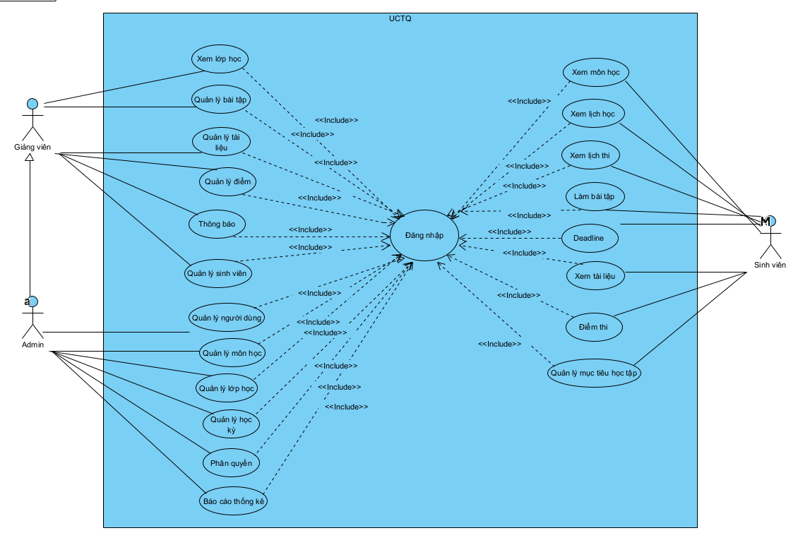
-Use case đăng nhập
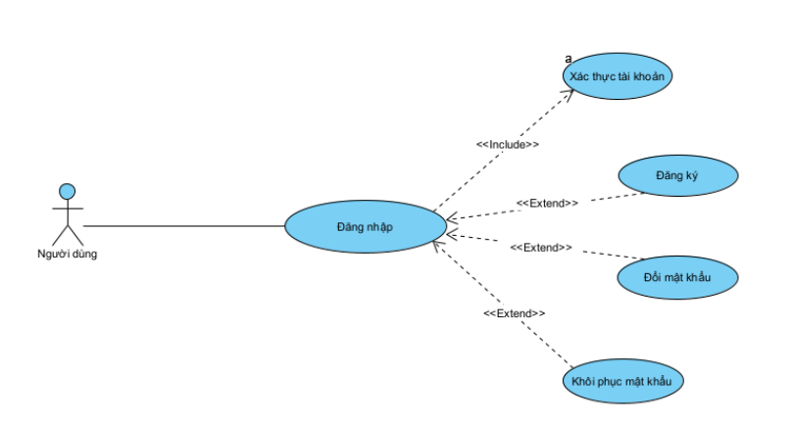
- Use case phía sinh viên
-Xem môn học
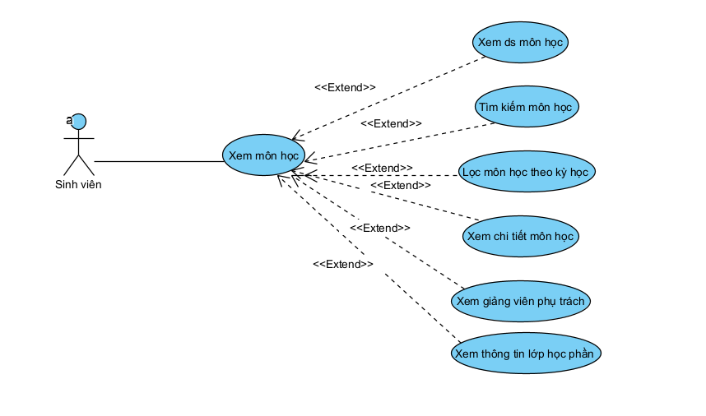
Use Case ID | Tên Use Case | Actor | Tiền điều kiện | Hậu điều kiện
UC002 | Xem môn học | Sinh viên | Sinh viên đã đăng nhập thành công; tài khoản đang hoạt động; sinh viên đã được đăng ký vào ít nhất một lớp học phần. | Hệ thống hiển thị danh sách môn học của sinh viên. Sinh viên có thể tìm kiếm, lọc và xem thông tin chi tiết của môn học. Dữ liệu trong hệ thống không bị thay đổi.

Use Case con | Luồng chính (Main Flow) | Luồng phụ (Alternative Flow)
Xem danh sách môn học | 1. Sinh viên chọn chức năng Mônhọc.  2. Hệ thống xác định mã sinh viên từ tài khoản đăng nhập.  3. Hệ thống truy vấn các lớp học phần mà sinh viên đã đăng ký.  4. Hệ thống lấy thông tin môn học, học kỳ và trạng thái lớp họcphần.  5. Hệ thống hiển thị danh sách môn học của sinh viên. | A1: Sinh viên chưa có môn học  - Tại bước 3, hệ thống không tìm thấy lớp học phần nào.  - Hệ thống hiển thị thông báo: “Bạn chưa có môn học nào trong học kỳ này.”  A2: Lỗi tải dữ liệu  - Hệ thống không thể truy vấn cơ sở dữ liệu.  - Hệ thống hiển thị thông báo: “Không thể tải danh sách môn học. Vui lòng thử lại.”
Tìm kiếm môn học (Extend) | 1. Sinh viên nhập tên hoặc mã môn học vào ô tìm kiếm.  2. Hệ thống tiếp nhận từ khóa tìm kiếm.  3. Hệ thống lọc danh sách theo tên hoặc mã môn học.  4. Hệ thống hiển thị các môn học phù hợp. | A1: Không tìm thấy kết quả  - Tại bước 3, không có môn học nào phù hợp.  - Hệ thống hiển thị thông báo: “Không tìm thấy môn học phù hợp.”  A2: Từ khóa trống  - Hệ thống hiển thị lại toàn bộ danh sách môn học.
Lọc môn học theo kỳ học (Extend) | 1. Sinh viên chọn học kỳ cần xem.  2. Hệ thống tiếp nhận mã học kỳ.  3. Hệ thống lọc các môn học thuộc học kỳ đã chọn.  4. Hệ thống hiển thị danh sách môn học tương ứng. | A1: Học kỳ không có môn học  - Không có môn học nào thuộc học kỳ đã chọn.  - Hệ thống hiển thị thông báo: “Không có môn học trong học kỳ này.”
Xem chi tiết môn học (Extend) | 1. Sinh viên chọn một môn học trong danh sách.  2. Hệ thống tiếp nhận mã lớp học phần.  3. Hệ thống truy vấn thông tin chi tiết của môn học.  4. Hệ thống hiển thị tên môn học, mã môn học, số tín chỉ, học kỳ và trạng thái lớp. | A1: Môn học không tồn tại  - Tại bước 3, hệ thống không tìm thấy môn học.  - Hệ thống hiển thị thông báo: “Thông tin môn học không tồn tại hoặc đã bị xóa.”
Xem giảng viên phụ trách (Extend) | 1. Sinh viên mở thông tin chi tiết môn học.  2. Hệ thống truy vấn giảng viên được phân công cho lớp học phần.  3. Hệ thống hiển thị họ tên, mã giảng viên, email và thông tin liên hệ của giảng viên. | A1: Chưa phân công giảng viên  - Hệ thống không tìm thấy giảng viên phụ trách.  - Hệ thống hiển thị thông báo: “Lớp học phần chưa được phân công giảng viên.”
Xem thông tin lớp học phần (Extend) | 1. Sinh viên chọn xem thông tin lớp học phần.  2. Hệ thống truy vấn dữ liệu lớp học phần.  3. Hệ thống hiển thị mã lớp, tên lớp, học kỳ, lịch học, phòng học, sĩ số và trạng thái lớp. | A1: Không có thông tin lịch học  - Lớp học phần chưa được xếp lịch.  - Hệ thống hiển thị thông báo: “Lớp học phần chưa có lịch học.”  A2: Lớp học phần không tồn tại.  - Hệ thống thông báo lỗi và quay lại danh sách môn học.

-Xem lịch học
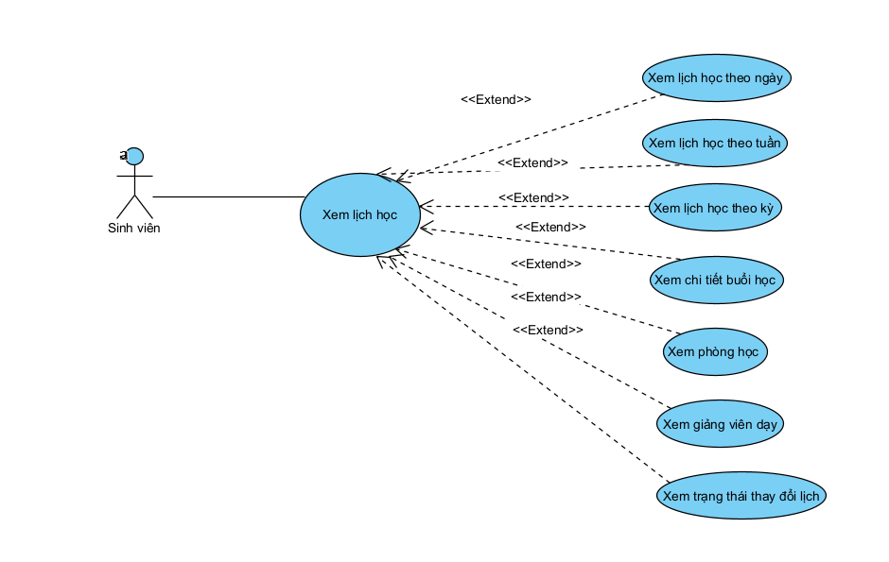
Use Case ID | Tên Use Case | Actor | Tiền điều kiện | Hậu điều kiện
UC003 | Xem lịch học | Sinh viên | Sinh viên đã đăng nhập thành công; tài khoản đang hoạt động; sinh viên đã đăng ký lớp học phần. | Hệ thống hiển thị lịch học theo ngày, tuần hoặc học kỳ. Sinh viên có thể xem chi tiết buổi học, phòng học, giảng viên và trạng thái thay đổi lịch. Dữ liệu hệ thống không bị thay đổi.

Use Case con | Luồng chính (Main Flow) | Luồng phụ (Alternative Flow)
Xem lịch học theo ngày (Extend) | 1. Sinh viên chọn chức năng Lịch học.  2. Sinh viên chọn ngày cần xem.  3. Hệ thống truy vấn các buổi học trong ngày đã chọn.  4. Hệ thống sắp xếp các buổi học theo thời gian.  5. Hệ thống hiển thị lịch học trong ngày. | A1: Không có lịch học  - Tại bước 3, không tìm thấy buổi học nào.  - Hệ thống hiển thị: “Không có lịch học trong ngày này.”
Xem lịch học theo tuần (Extend) | 1. Sinh viên chọn chế độ xem theo tuần.  2. Sinh viên chọn tuần cần xem.  3. Hệ thống xác định ngày bắt đầu và kết thúc tuần.  4. Hệ thống truy vấn các buổi học trong tuần.  5. Hệ thống hiển thị lịch học theo từng ngày. | A1: Tuần không có lịch học  - Hệ thống không tìm thấy buổi học trong tuần đã chọn.  - Hệ thống hiển thị: “Không có lịch học trong tuần này.”
Xem lịch học theo kỳ (Extend) | 1. Sinh viên chọn chế độ xem theo học kỳ.  2. Sinh viên chọn học kỳ cần xem.  3. Hệ thống truy vấn các lớp học phần của sinh viên trong học kỳ.  4. Hệ thống lấy lịch học tương ứng.  5. Hệ thống hiển thị lịch học của học kỳ. | A1: Học kỳ không có lịch học  - Sinh viên chưa đăng ký lớp học phần hoặc các lớp chưa được xếp lịch.  - Hệ thống hiển thị: “Không có lịch học trong học kỳ này.”
Xem chi tiết buổi học (Extend) | 1. Sinh viên chọn một buổi học trên lịch.  2. Hệ thống tiếp nhận mã buổi học.  3. Hệ thống truy vấn thông tin chi tiết.  4. Hệ thống hiển thị môn học, thời gian, phòng học, giảng viên và ghi chú. | A1: Buổi học không tồn tại  - Hệ thống không tìm thấy thông tin buổi học.  - Hệ thống hiển thị: “Buổi học không tồn tại hoặc đã bị hủy.”
Xem phòng học (Extend) | 1. Sinh viên mở chi tiết buổi học.  2. Hệ thống lấy thông tin phòng học.  3. Hệ thống hiển thị tên phòng, tòa nhà và địa điểm học. | A1: Chưa có phòng học  - Buổi học chưa được phân phòng.  - Hệ thống hiển thị: “Phòng học chưa được cập nhật.”
Xem giảng viên dạy (Extend) | 1. Sinh viên mở chi tiết buổi học.  2. Hệ thống truy vấn giảng viên được phân công.  3. Hệ thống hiển thị họ tên, mã giảng viên và thông tin liên hệ. | A1: Chưa phân công giảng viên  - Hệ thống không tìm thấy giảng viên phụ trách.  - Hệ thống hiển thị: “Buổi học chưa được phân công giảng viên.”
Xem trạng thái thay đổi lịch (Extend) | 1. Sinh viên mở chi tiết buổi học.  2. Hệ thống kiểm tra trạng thái của lịch học.  3. Hệ thống hiển thị trạng thái: bình thường, đổi phòng, đổi giờ, học bù hoặc đã hủy.  4. Nếu lịch bị thay đổi, hệ thống hiển thị nội dung và thời gian cập nhật. | A1: Không có thay đổi  - Hệ thống hiển thị trạng thái: “Lịch học bình thường.”  A2: Không tải được trạng thái  - Hệ thống hiển thị: “Không thể tải trạng thái lịch học. Vui lòng thử lại.”

-Xem lịch thi
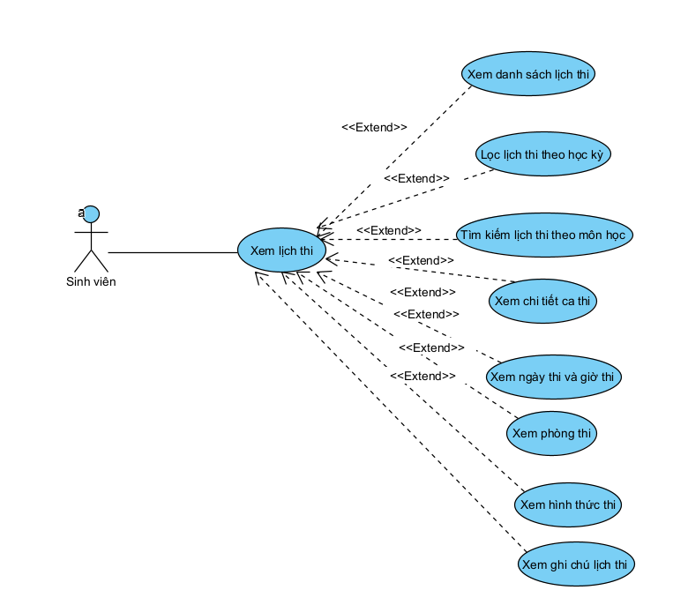
Use Case ID | Tên Use Case | Actor | Tiền điều kiện | Hậu điều kiện
UC004 | Xem lịch thi | Sinh viên | Sinh viên đã đăng nhập; tài khoản đang hoạt động; sinh viên đã đăng ký lớp học phần và lịch thi đã được công bố. | Hệ thống hiển thị lịch thi của sinh viên. Sinh viên có thể lọc, tìm kiếm và xem chi tiết từng ca thi. Dữ liệu hệ thống không bị thay đổi.

Use Case con | Luồng chính (Main Flow) | Luồng phụ (Alternative Flow)
Xem danh sách lịch thi (Include) | 1. Sinh viên chọn chức năng Lịch thi.  2. Hệ thống xác định sinh viên đang đăng nhập.  3. Hệ thống truy vấn các lớp học phần sinh viên đã đăng ký.  4. Hệ thống lấy các lịch thi tương ứng.  5. Hệ thống sắp xếp lịch thi theo thời gian và hiển thị danh sách. | A1: Chưa có lịch thi  - Tại bước 4, hệ thống không tìm thấy lịch thi.  - Hệ thống hiển thị: “Hiện chưa có lịch thi.”  A2: Lỗi tải dữ liệu  - Hệ thống hiển thị: “Không thể tải lịch thi. Vui lòng thử lại.”
Lọc lịch thi theo học kỳ (Extend) | 1. Sinh viên chọn học kỳ cần xem.  2. Hệ thống tiếp nhận mã học kỳ.  3. Hệ thống lọc lịch thi thuộc học kỳ đã chọn.  4. Hệ thống hiển thị kết quả. | A1: Học kỳ không có lịch thi  - Hệ thống hiển thị: “Không có lịch thi trong học kỳ này.”
Tìm kiếm lịch thi theo môn học (Extend) | 1. Sinh viên nhập tên hoặc mã môn học.  2. Hệ thống tiếp nhận từ khóa.  3. Hệ thống tìm lịch thi có môn học phù hợp.  4. Hệ thống hiển thị kết quả tìm kiếm. | A1: Không tìm thấy kết quả  - Hệ thống hiển thị: “Không tìm thấy lịch thi phù hợp.”  A2: Từ khóa trống  - Hệ thống hiển thị toàn bộ danh sách lịch thi.
Xem chi tiết ca thi (Extend) | 1. Sinh viên chọn một ca thi.  2. Hệ thống tiếp nhận mã lịch thi.  3. Hệ thống truy vấn thông tin chi tiết.  4. Hệ thống hiển thị môn thi, ngày giờ, phòng thi, hình thức thi và ghi chú. | A1: Ca thi không tồn tại  - Hệ thống không tìm thấy ca thi hoặc ca thi đã bị hủy.  - Hệ thống hiển thị thông báo và quay lại danh sách.
Xem ngày thi và giờ thi (Include) | 1. Hệ thống lấy ngày thi, giờ bắt đầu và thời lượng thi.  2. Hệ thống hiển thị thông tin thời gian trong chi tiết ca thi. | A1: Chưa cập nhật thời gian  - Hệ thống hiển thị: “Ngày và giờ thi chưa được cập nhật.”
Xem phòng thi (Include) | 1. Hệ thống truy vấn phòng thi của ca thi.  2. Hệ thống hiển thị tên phòng, tòa nhà hoặc địa điểm thi. | A1: Chưa phân phòng thi  - Hệ thống hiển thị: “Phòng thi chưa được cập nhật.”
Xem hình thức thi (Include) | 1. Hệ thống lấy hình thức thi của môn học.  2. Hệ thống hiển thị hình thức thi như tự luận, trắc nghiệm, vấn đáp, thực hành hoặc trực tuyến. | A1: Chưa có hình thức thi  - Hệ thống hiển thị: “Hình thức thi chưa được cập nhật.”
Xem ghi chú lịch thi (Include) | 1. Hệ thống lấy ghi chú của ca thi.  2. Hệ thống hiển thị các yêu cầu hoặc lưu ý dành cho sinh viên. | A1: Không có ghi chú  - Hệ thống không hiển thị phần ghi chú hoặc hiển thị: “Không có ghi chú.”

-Làm bài tập
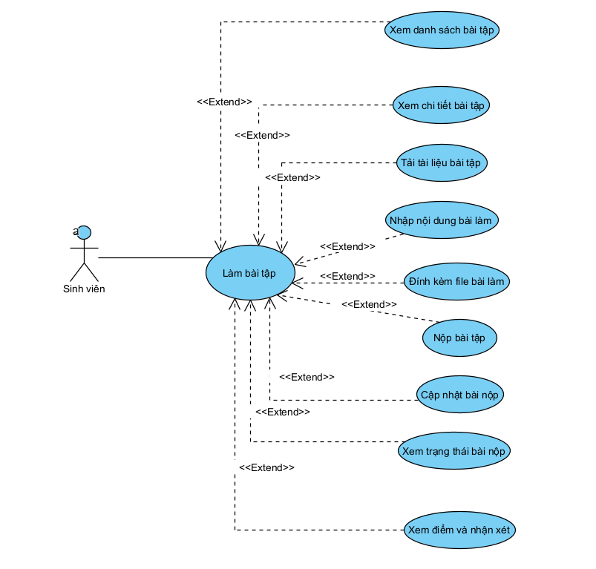
Use Case ID | Tên Use Case | Actor | Tiền điều kiện | Hậu điều kiện
UC005 | Làm bài tập | Sinh viên | Sinh viên đã đăng nhập; tài khoản đang hoạt động; sinh viên thuộc lớp học phần; bài tập đã được giảng viên công bố. | Bài làm được lưu hoặc nộp thành công. Sinh viên có thể xem trạng thái bài nộp, điểm và nhận xét sau khi giảng viên chấm bài.

Use Case con | Luồng chính (Main Flow) | Luồng phụ (Alternative Flow)
Xem danh sách bài tập (Include) | 1. Sinh viên chọn chức năng Bài tập.  2. Hệ thống xác định sinh viên và các lớp học phần tương ứng.  3. Hệ thống truy vấn các bài tập đã được công bố.  4. Hệ thống hiển thị tên bài tập, môn học, hạn nộp và trạng thái bài nộp. | A1: Không có bài tập  - Hệ thống hiển thị: “Hiện chưa có bài tập nào.”  A2: Không tải được dữ liệu  - Hệ thống hiển thị thông báo lỗi và cho phép tải lại.
Xem chi tiết bài tập (Include) | 1. Sinh viên chọn một bài tập.  2. Hệ thống truy vấn thông tin chi tiết.  3. Hệ thống hiển thị yêu cầu, thời gian mở, hạn nộp, điểm tối đa và tài liệu đính kèm. | A1: Bài tập không tồn tại  - Hệ thống hiển thị: “Bài tập không tồn tại hoặc đã bị xóa.”
Tải tài liệu bài tập (Extend) | 1. Sinh viên chọn tài liệu đính kèm.  2. Hệ thống kiểm tra đường dẫn tài liệu.  3. Hệ thống tải tài liệu về thiết bị hoặc mở tài liệu. | A1: Tài liệu không tồn tại  - Hệ thống hiển thị: “Không thể tải tài liệu bài tập.”
Nhập nội dung bài làm (Extend) | 1. Sinh viên chọn nhập nội dung bài làm.  2. Sinh viên nhập hoặc chỉnh sửa nội dung.  3. Hệ thống tạm giữ nội dung để chuẩn bị nộp. | A1: Nội dung vượt giới hạn  - Hệ thống thông báo nội dung không hợp lệ và yêu cầu chỉnh sửa.
Đính kèm file bài làm (Extend) | 1. Sinh viên chọn chức năng đính kèm file.  2. Sinh viên chọn file trên thiết bị.  3. Hệ thống kiểm tra định dạng và dung lượng.  4. Hệ thống tải file lên và gắn vào bài làm. | A1: File không hợp lệ  - File sai định dạng hoặc vượt dung lượng cho phép.  - Hệ thống yêu cầu chọn file khác.  A2: Tải file thất bại  - Hệ thống thông báo lỗi và cho phép tải lại.
Nộp bài tập (Include) | 1. Sinh viên nhập nội dung hoặc đính kèm file bài làm.  2. Sinh viên nhấn Nộp bài.  3. Hệ thống kiểm tra bài tập và thời hạn nộp.  4. Hệ thống lưu nội dung, file và thời gian nộp.  5. Hệ thống thông báo nộp bài thành công. | A1: Chưa có nội dung bài làm  - Hệ thống yêu cầu sinh viên nhập nội dung hoặc đính kèm file.  A2: Đã hết hạn nộp  - Nếu không cho phép nộp muộn, hệ thống từ chối bài nộp.  - Nếu cho phép nộp muộn, hệ thống lưu bài với trạng thái “Nộp muộn”.  A3: Lưu bài thất bại  - Hệ thống thông báo lỗi và không ghi nhận bài nộp.
Cập nhật bài nộp (Extend) | 1. Sinh viên mở bài đã nộp.  2. Sinh viên chọn Cập nhật bài nộp.  3. Sinh viên chỉnh sửa nội dung hoặc file.  4. Hệ thống kiểm tra thời hạn và quyền nộp lại.  5. Hệ thống lưu phiên bản bài nộp mới. | A1: Không được phép cập nhật  - Bài tập đã hết hạn, đã được chấm hoặc giảng viên không cho phép nộp lại.  - Hệ thống từ chối cập nhật và hiển thị lý do.
Xem trạng thái bài nộp (Extend) | 1. Sinh viên mở bài tập.  2. Hệ thống truy vấn bài nộp của sinh viên.  3. Hệ thống hiển thị trạng thái: chưa nộp, đã nộp, nộp muộn, đã chấm hoặc yêu cầu nộp lại. | A1: Chưa có bài nộp  - Hệ thống hiển thị trạng thái “Chưa nộp”.
Xem điểm và nhận xét (Extend) | 1. Sinh viên chọn bài tập đã được chấm.  2. Hệ thống truy vấn kết quả chấm bài.  3. Hệ thống hiển thị điểm, nhận xét và thời gian chấm. | A1: Bài chưa được chấm  - Hệ thống hiển thị: “Bài tập chưa có điểm và nhận xét.”

-Deadline
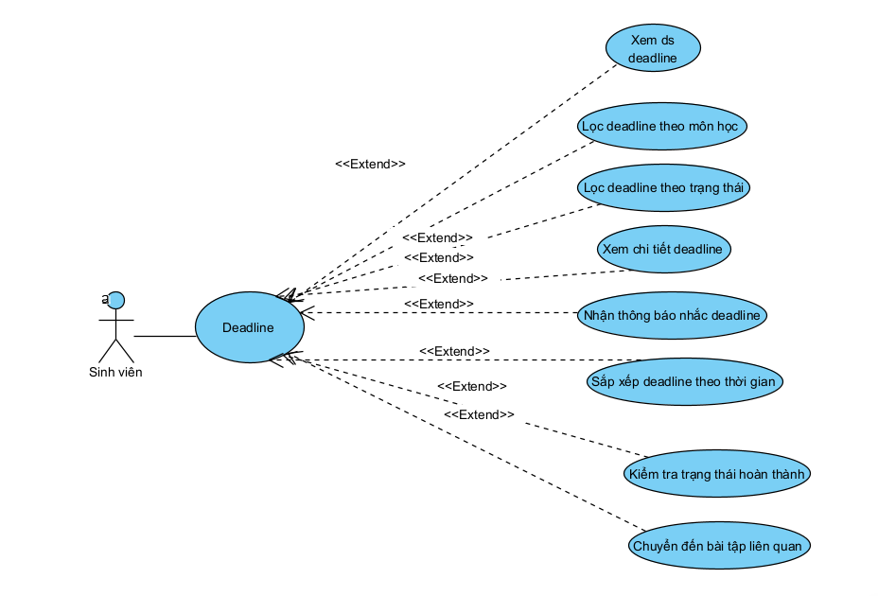
Use Case ID | Tên Use Case | Actor | Tiền điều kiện | Hậu điều kiện
UC006 | Theo dõi deadline | Sinh viên | Sinh viên đã đăng nhập; tài khoản đang hoạt động; sinh viên thuộc lớp học phần có bài tập hoặc nhiệm vụ được công bố. | Hệ thống hiển thị danh sách deadline và trạng thái hoàn thành. Sinh viên có thể lọc, sắp xếp, xem chi tiết hoặc chuyển đến bài tập liên quan.

Use Case con | Luồng chính (Main Flow) | Luồng phụ (Alternative Flow)
Xem danh sách deadline (Include) | 1. Sinh viên chọn chức năng Deadline.  2. Hệ thống xác định sinh viên đang đăng nhập.  3. Hệ thống truy vấn bài tập và nhiệm vụ của sinh viên.  4. Hệ thống xác định thời hạn và trạng thái hoàn thành.  5. Hệ thống hiển thị danh sách deadline. | A1: Không có deadline  - Hệ thống hiển thị: “Hiện không có deadline nào.”  A2: Không tải được dữ liệu  - Hệ thống hiển thị lỗi và cho phép tải lại.
Lọc deadline theo môn học (Extend) | 1. Sinh viên chọn một môn học.  2. Hệ thống tiếp nhận mã môn học.  3. Hệ thống lọc các deadline thuộc môn học đã chọn.  4. Hệ thống hiển thị kết quả. | A1: Không có kết quả  - Hệ thống hiển thị: “Môn học này không có deadline.”
Lọc deadline theo trạng thái (Extend) | 1. Sinh viên chọn trạng thái cần xem.  2. Hệ thống lọc theo trạng thái: sắp đến hạn, quá hạn, đã hoàn thành hoặc chưa hoàn thành.  3. Hệ thống hiển thị danh sách phù hợp. | A1: Không có deadline phù hợp  - Hệ thống hiển thị danh sách trống và thông báo tương ứng.
Xem chi tiết deadline (Extend) | 1. Sinh viên chọn một deadline.  2. Hệ thống truy vấn thông tin chi tiết.  3. Hệ thống hiển thị tên nhiệm vụ, môn học, thời hạn, thời gian còn lại và trạng thái. | A1: Deadline không tồn tại  - Deadline hoặc bài tập liên quan đã bị xóa.  - Hệ thống thông báo lỗi và quay lại danh sách.
Nhận thông báo nhắc deadline (Extend) | 1. Hệ thống kiểm tra các deadline sắp đến hạn.  2. Hệ thống xác định các deadline chưa hoàn thành.  3. Hệ thống tạo và gửi thông báo cho sinh viên.  4. Sinh viên nhận được nội dung nhắc deadline. | A1: Deadline đã hoàn thành  - Hệ thống không gửi thông báo.  A2: Gửi thông báo thất bại  - Hệ thống ghi nhận lỗi và thực hiện gửi lại theo cấu hình.
Sắp xếp deadline theo thời gian (Extend) | 1. Sinh viên chọn cách sắp xếp.  2. Hệ thống sắp xếp deadline theo thời gian gần nhất hoặc xa nhất.  3. Hệ thống hiển thị danh sách sau khi sắp xếp. | A1: Không có dữ liệu  - Hệ thống giữ danh sách trống và thông báo không có deadline.
Kiểm tra trạng thái hoàn thành (Include) | 1. Hệ thống kiểm tra bài nộp hoặc nhiệm vụ liên quan.  2. Hệ thống xác định trạng thái của deadline.  3. Hệ thống hiển thị: chưa hoàn thành, đã hoàn thành, quá hạn hoặc nộp muộn. | A1: Không xác định được trạng thái  - Hệ thống hiển thị: “Chưa xác định” và cho phép tải lại.
Chuyển đến bài tập liên quan (Extend) | 1. Sinh viên chọn Xem bài tập từ chi tiết deadline.  2. Hệ thống lấy mã bài tập liên quan.  3. Hệ thống mở màn hình chi tiết bài tập.  4. Sinh viên có thể thực hiện nộp hoặc cập nhật bài làm. | A1: Bài tập không tồn tại  - Hệ thống hiển thị: “Bài tập liên quan không tồn tại hoặc đã bị xóa.”

-Xem tài liệu
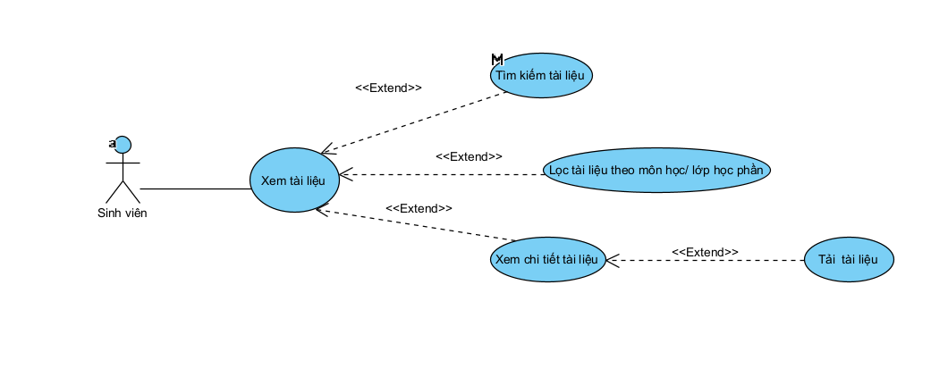
Use Case ID | Tên Use Case | Actor | Tiền điều kiện | Hậu điều kiện
UC007 | Xem tài liệu | Sinh viên | Sinh viên đã đăng nhập; tài khoản đang hoạt động; sinh viên thuộc lớp học phần có tài liệu được công bố. | Hệ thống hiển thị danh sách tài liệu. Sinh viên có thể tìm kiếm, lọc, xem chi tiết và tải tài liệu về thiết bị. Dữ liệu tài liệu trong hệ thống không bị thay đổi.

Use Case con | Luồng chính (Main Flow) | Luồng phụ (Alternative Flow)
Xem tài liệu | 1. Sinh viên chọn chức năng Tài liệu.  2. Hệ thống xác định sinh viên đang đăng nhập.  3. Hệ thống truy vấn các lớp học phần của sinh viên.  4. Hệ thống lấy các tài liệu đã được giảng viên công bố.  5. Hệ thống hiển thị danh sách tài liệu. | A1: Không có tài liệu  - Hệ thống không tìm thấy tài liệu phù hợp.  - Hệ thống hiển thị: “Hiện chưa có tài liệu nào.”  A2: Lỗi tải dữ liệu  - Hệ thống hiển thị: “Không thể tải danh sách tài liệu. Vui lòng thử lại.”
Tìm kiếm tài liệu (Extend) | 1. Sinh viên nhập tên hoặc từ khóa tài liệu.  2. Hệ thống tiếp nhận từ khóa tìm kiếm.  3. Hệ thống tìm các tài liệu có tiêu đề hoặc nội dung phù hợp.  4. Hệ thống hiển thị kết quả tìm kiếm. | A1: Không tìm thấy tài liệu  - Hệ thống hiển thị: “Không tìm thấy tài liệu phù hợp.”  A2: Từ khóa trống  - Hệ thống hiển thị lại toàn bộ tài liệu.
Lọc tài liệu theo môn học/lớp học phần (Extend) | 1. Sinh viên chọn môn học hoặc lớp học phần.  2. Hệ thống tiếp nhận điều kiện lọc.  3. Hệ thống lọc các tài liệu thuộc môn học hoặc lớp đã chọn.  4. Hệ thống hiển thị danh sách phù hợp. | A1: Không có kết quả  - Môn học hoặc lớp học phần chưa có tài liệu.  - Hệ thống hiển thị: “Không có tài liệu trong lớp học phần này.”
Xem chi tiết tài liệu (Extend) | 1. Sinh viên chọn một tài liệu trong danh sách.  2. Hệ thống tiếp nhận mã tài liệu.  3. Hệ thống truy vấn thông tin chi tiết.  4. Hệ thống hiển thị tiêu đề, mô tả, loại tài liệu, giảng viên đăng và thời gian đăng. | A1: Tài liệu không tồn tại  - Tài liệu đã bị xóa hoặc ngừng hiển thị.  - Hệ thống thông báo lỗi và quay lại danh sách.  A2: Sinh viên không có quyền xem  - Hệ thống từ chối truy cập và hiển thị thông báo.
Tải tài liệu (Extend) | 1. Sinh viên mở chi tiết tài liệu.  2. Sinh viên chọn chức năng Tải xuống.  3. Hệ thống kiểm tra đường dẫn và quyền truy cập.  4. Hệ thống gửi file tài liệu về thiết bị.  5. Hệ thống thông báo tải tài liệu thành công. | A1: File không tồn tại  - Hệ thống hiển thị: “File tài liệu không còn tồn tại.”  A2: Tải xuống thất bại  - Kết nối mạng bị gián đoạn hoặc máy chủ gặp lỗi.  - Hệ thống thông báo lỗi và cho phép tải lại.  A3: Tài liệu là liên kết ngoài  - Hệ thống mở đường dẫn tài liệu bằng trình duyệt hoặc ứng dụng phù hợp.

-Xem điểm thi
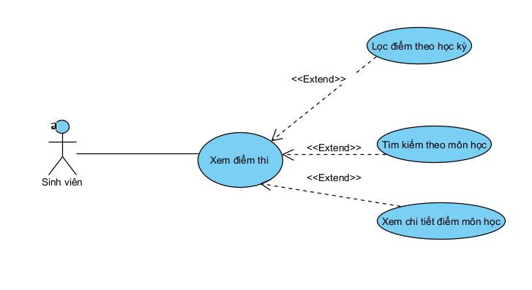
Use Case ID | Tên Use Case | Actor | Tiền điều kiện | Hậu điều kiện
UC008 | Xem điểm thi | Sinh viên | Sinh viên đã đăng nhập; tài khoản đang hoạt động; sinh viên đã đăng ký lớp học phần và điểm đã được giảng viên công bố. | Hệ thống hiển thị kết quả học tập của sinh viên. Sinh viên có thể lọc theo học kỳ, tìm kiếm theo môn học và xem chi tiết điểm. Dữ liệu điểm không bị thay đổi.

Use Case con | Luồng chính (Main Flow) | Luồng phụ (Alternative Flow)
Xem điểm thi | 1. Sinh viên chọn chức năng Điểm thi.  2. Hệ thống xác định sinh viên đang đăng nhập.  3. Hệ thống truy vấn các lớp học phần sinh viên đã đăng ký.  4. Hệ thống lấy các điểm đã được công bố.  5. Hệ thống hiển thị tên môn học, số tín chỉ, điểm tổng kết và điểm chữ. | A1: Chưa có điểm  - Hệ thống không tìm thấy điểm đã công bố.  - Hệ thống hiển thị: “Hiện chưa có kết quả học tập.”  A2: Lỗi tải dữ liệu  - Hệ thống hiển thị: “Không thể tải điểm. Vui lòng thử lại.”
Lọc điểm theo học kỳ (Extend) | 1. Sinh viên chọn học kỳ cần xem.  2. Hệ thống tiếp nhận mã học kỳ.  3. Hệ thống lọc kết quả của các môn học trong học kỳ đó.  4. Hệ thống hiển thị danh sách điểm phù hợp. | A1: Học kỳ chưa có điểm  - Hệ thống hiển thị: “Chưa có điểm trong học kỳ này.”
Tìm kiếm theo môn học (Extend) | 1. Sinh viên nhập tên hoặc mã môn học.  2. Hệ thống tiếp nhận từ khóa tìm kiếm.  3. Hệ thống tìm các môn học phù hợp.  4. Hệ thống hiển thị kết quả tìm kiếm. | A1: Không tìm thấy môn học  - Hệ thống hiển thị: “Không tìm thấy kết quả phù hợp.”  A2: Từ khóa trống  - Hệ thống hiển thị lại toàn bộ danh sách điểm.
Xem chi tiết điểm môn học (Extend) | 1. Sinh viên chọn một môn học.  2. Hệ thống tiếp nhận mã lớp học phần.  3. Hệ thống truy vấn các thành phần điểm.  4. Hệ thống hiển thị tên thành phần, tỷ lệ phần trăm và điểm đạt được.  5. Hệ thống hiển thị điểm tổng kết hệ 10 và điểm chữ. | A1: Điểm chưa được công bố  - Hệ thống ẩn kết quả và hiển thị: “Điểm môn học chưa được công bố.”  A2: Chưa nhập đủ điểm thành phần  - Hệ thống hiển thị các điểm hiện có và đánh dấu thành phần chưa có điểm.  A3: Môn học không tồn tại  - Hệ thống thông báo lỗi và quay lại danh sách điểm.

-Quản lý mục tiêu học tập
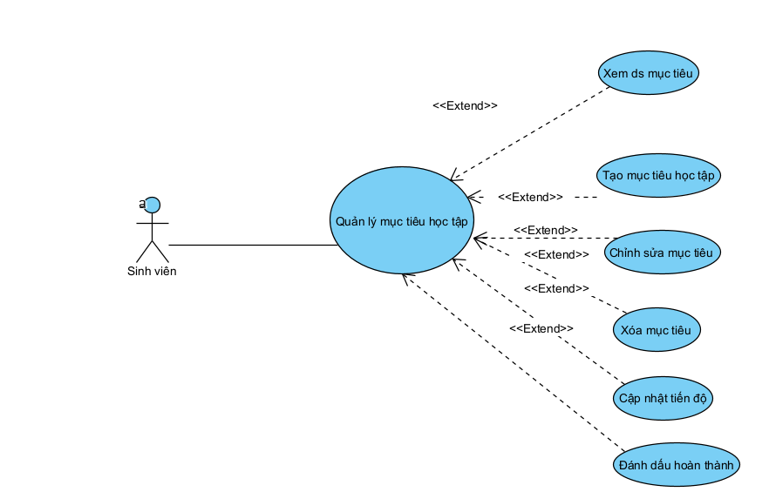

Use Case ID | Tên Use Case | Actor | Tiền điều kiện | Hậu điều kiện
UC009 | Quản lý mục tiêu học tập | Sinh viên | Sinh viên đã đăng nhập thành công và tài khoản đang hoạt động. | Hệ thống lưu các thay đổi đối với mục tiêu học tập. Sinh viên có thể xem, tạo, chỉnh sửa, xóa, cập nhật tiến độ và đánh dấu hoàn thành mục tiêu.

Use Case con | Luồng chính (Main Flow) | Luồng phụ (Alternative Flow)
Xem danh sách mục tiêu (Include) | 1. Sinh viên chọn chức năng Mục tiêu học tập.  2. Hệ thống xác định sinh viên đang đăng nhập.  3. Hệ thống truy vấn các mục tiêu của sinh viên.  4. Hệ thống hiển thị tiêu đề, thời hạn, tiến độ và trạng thái của từng mục tiêu. | A1: Chưa có mục tiêu  - Hệ thống hiển thị: “Bạn chưa tạo mục tiêu học tập nào.”  A2: Không tải được dữ liệu  - Hệ thống thông báo lỗi và cho phép tải lại.
Tạo mục tiêu học tập (Extend) | 1. Sinh viên chọn Tạo mục tiêu.  2. Hệ thống hiển thị biểu mẫu.  3. Sinh viên nhập tiêu đề, mô tả, loại mục tiêu, giá trị mục tiêu, ngày bắt đầu và ngày kết thúc.  4. Sinh viên chọn Lưu.  5. Hệ thống kiểm tra và lưu mục tiêu.  6. Hệ thống thông báo tạo thành công. | A1: Thiếu thông tin bắt buộc  - Hệ thống đánh dấu trường bị thiếu và yêu cầu nhập lại.  A2: Thời gian không hợp lệ  - Ngày kết thúc trước ngày bắt đầu.  - Hệ thống từ chối lưu và hiển thị lỗi.  A3: Lưu thất bại  - Hệ thống thông báo lỗi và không tạo mục tiêu.
Chỉnh sửa mục tiêu (Extend) | 1. Sinh viên chọn một mục tiêu.  2. Sinh viên chọn Chỉnh sửa.  3. Hệ thống hiển thị thông tin hiện tại.  4. Sinh viên thay đổi thông tin và chọn Lưu.  5. Hệ thống kiểm tra và cập nhật mục tiêu.  6. Hệ thống thông báo cập nhật thành công. | A1: Mục tiêu không tồn tại  - Hệ thống thông báo mục tiêu đã bị xóa hoặc không tồn tại.  A2: Dữ liệu không hợp lệ  - Hệ thống không cập nhật và yêu cầu sinh viên chỉnh sửa lại.
Xóa mục tiêu (Extend) | 1. Sinh viên chọn mục tiêu cần xóa.  2. Sinh viên chọn Xóa.  3. Hệ thống hiển thị yêu cầu xác nhận.  4. Sinh viên xác nhận xóa.  5. Hệ thống xóa mục tiêu và cập nhật danh sách. | A1: Sinh viên hủy xóa  - Hệ thống đóng thông báo và giữ nguyên mục tiêu.  A2: Mục tiêu không tồn tại  - Hệ thống thông báo lỗi và tải lại danh sách.
Cập nhật tiến độ (Extend) | 1. Sinh viên chọn một mục tiêu đang thực hiện.  2. Sinh viên chọn Cập nhật tiến độ.  3. Sinh viên nhập giá trị tiến độ hiện tại.  4. Hệ thống kiểm tra giá trị.  5. Hệ thống lưu tiến độ mới và tính tỷ lệ hoàn thành.  6. Hệ thống hiển thị kết quả cập nhật. | A1: Giá trị tiến độ không hợp lệ  - Giá trị nhỏ hơn 0 hoặc vượt quá giới hạn cho phép.  - Hệ thống yêu cầu nhập lại.  A2: Mục tiêu đã hoàn thành  - Hệ thống không cho cập nhật hoặc yêu cầu mở lại mục tiêu.
Đánh dấu hoàn thành (Extend) | 1. Sinh viên chọn một mục tiêu đang thực hiện.  2. Sinh viên chọn Đánh dấu hoàn thành.  3. Hệ thống yêu cầu xác nhận.  4. Sinh viên xác nhận hoàn thành.  5. Hệ thống cập nhật trạng thái và thời gian hoàn thành.  6. Hệ thống thông báo thành công. | A1: Sinh viên hủy xác nhận  - Hệ thống giữ nguyên trạng thái mục tiêu.  A2: Mục tiêu đã hoàn thành  - Hệ thống thông báo mục tiêu không cần cập nhật lại.  A3: Chưa đạt giá trị mục tiêu  - Hệ thống cảnh báo tiến độ chưa đạt yêu cầu và yêu cầu xác nhận lại.

- Use case phía giảng viên
-Quản lý sinh viên
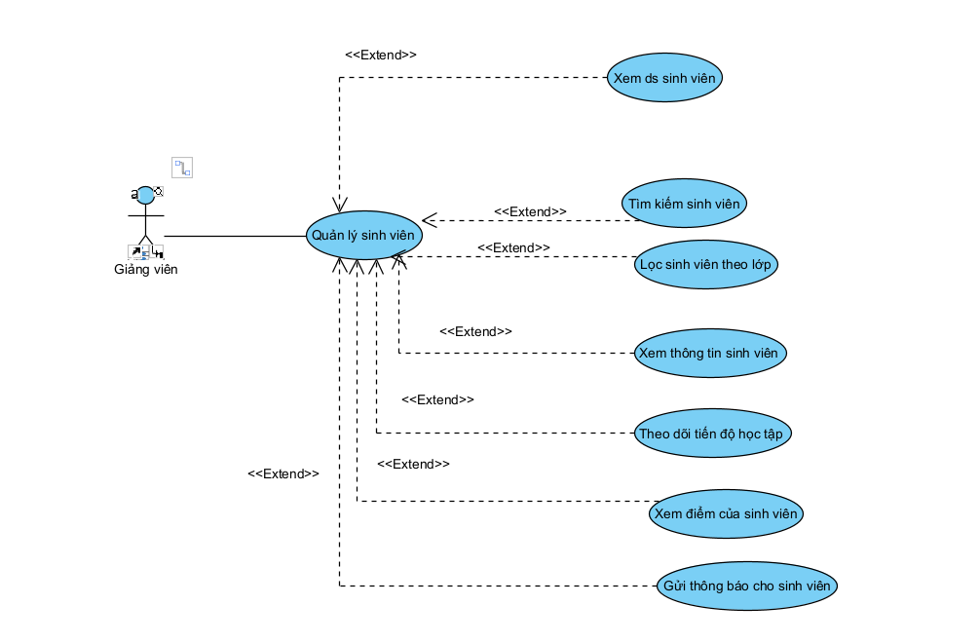
-Quản lý bài tập

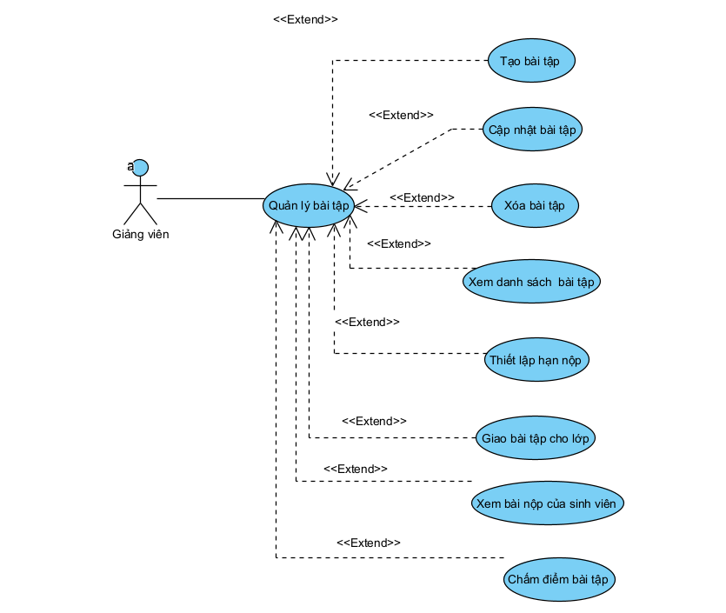
-Xem lớp học
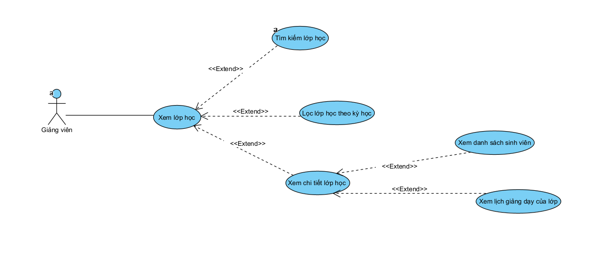
-Quản lý tài liệu
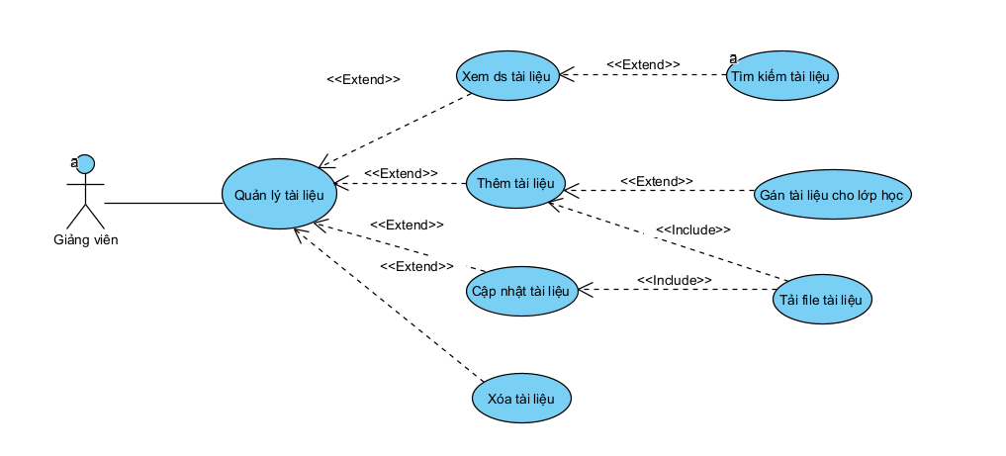
-Quản lý điểm
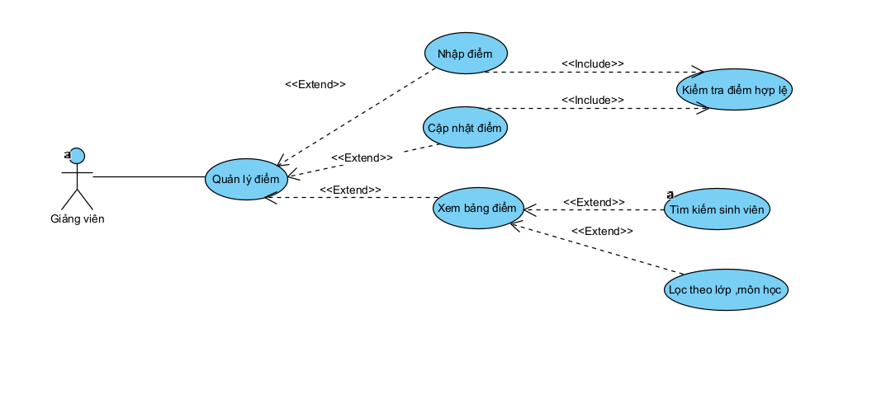
-Quản lý thông báo
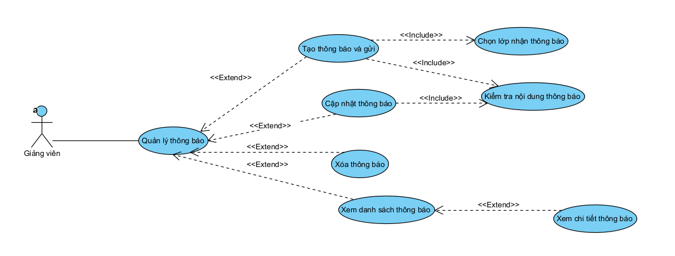

- Use case phía admin
-Quản lý người dùng
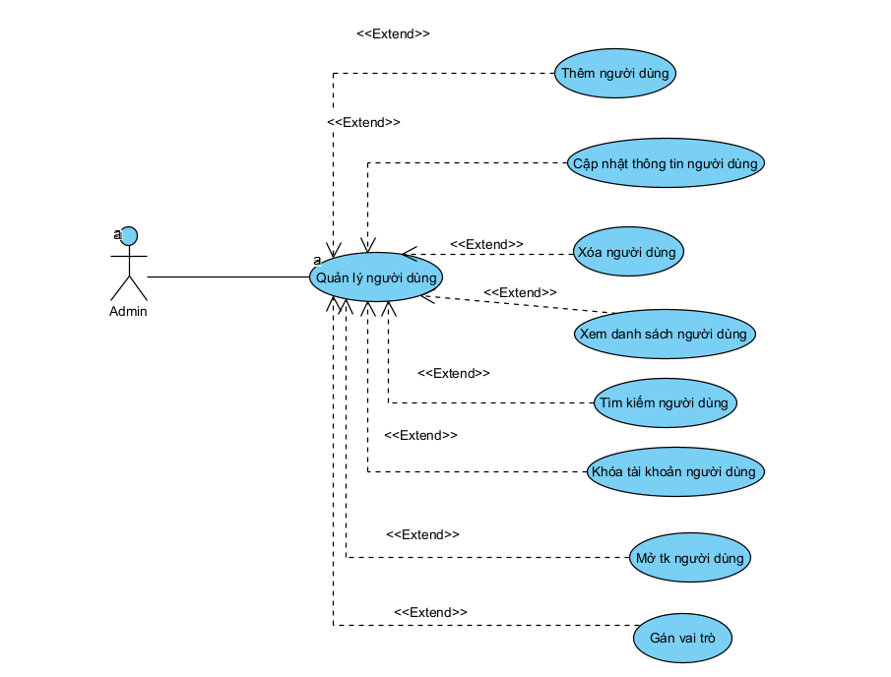
-Quản lý lớp học
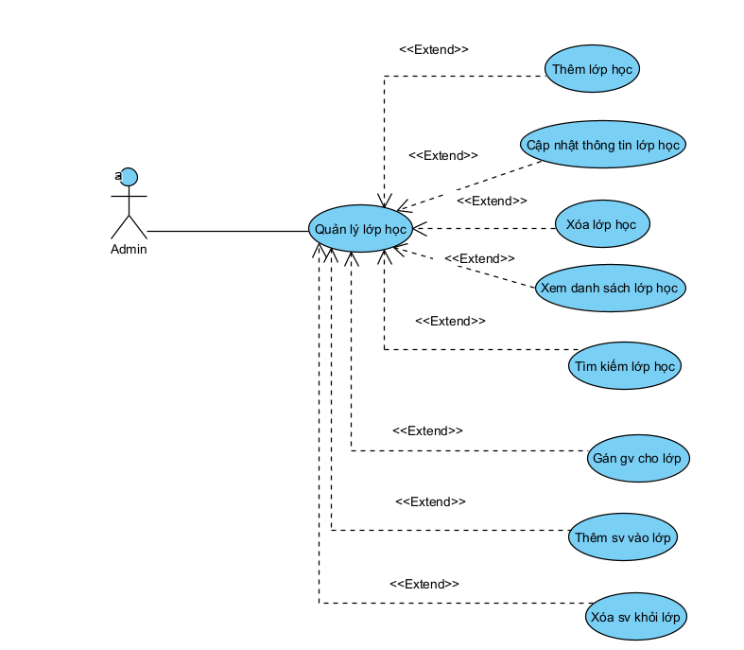
-Quản lý môn học
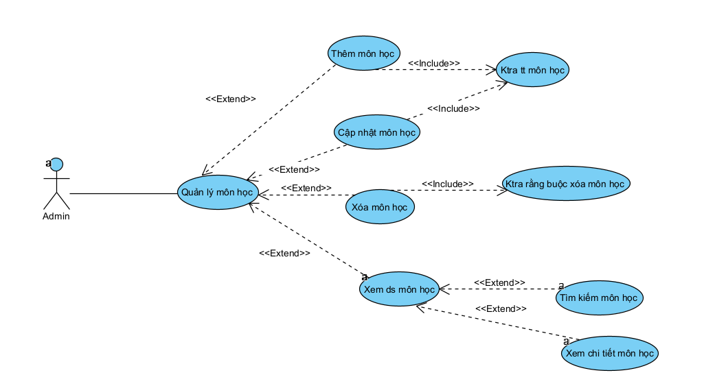
-Quản lý học kỳ
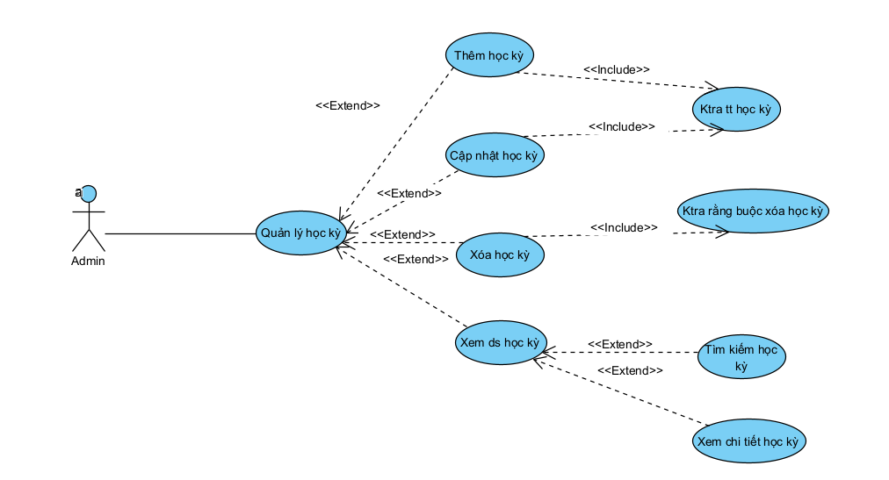
-Báo cáo -thống kê
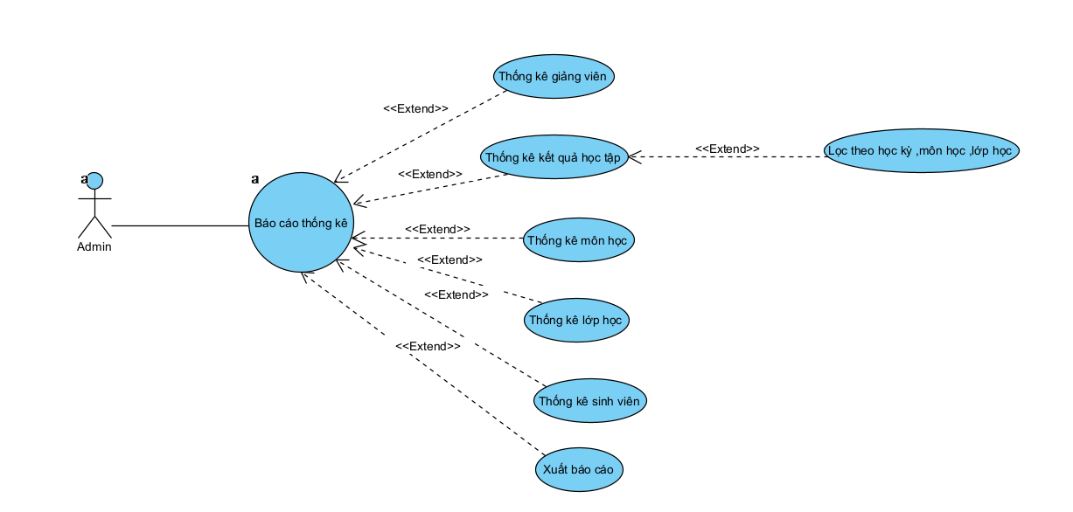
    - Biểu đồ lớp thực thể
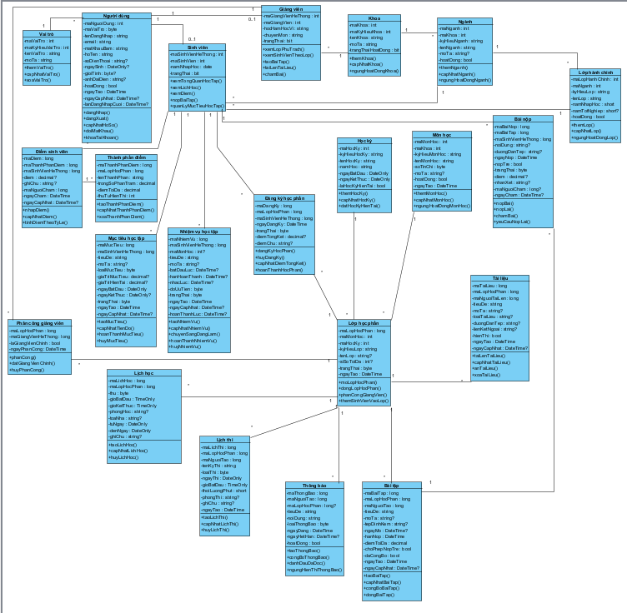
- Quan hệ các lớp trong biểu đồ:
- NguoiDung là lớp cha của SinhVien và GiangVien. Hai lớp con kế thừa các thuộc tính chung như mã người dùng, họ tên, email, số điện thoại, tên đăng nhập, mật khẩu và trạng thái tài khoản. Đồng thời, mỗi lớp con có thêm các thuộc tính và phương thức riêng phù hợp với vai trò sinh viên hoặc giảng viên.
- VaiTro và NguoiDung có quan hệ một–nhiều. Một vai trò có thể được gán cho nhiều người dùng, nhưng mỗi người dùng chỉ thuộc một vai trò nhất định là sinh viên hoặc giảng viên. Quan hệ này giúp hệ thống phân biệt quyền truy cập theo từng loại người dùng.
- Khoa và Nganh có quan hệ một–nhiều. Một khoa có thể quản lý nhiều ngành đào tạo, nhưng mỗi ngành chỉ thuộc một khoa. Quan hệ này giúp tổ chức dữ liệu đào tạo theo đơn vị quản lý của nhà trường.
- Nganh và LopHanhChinh có quan hệ một–nhiều. Một ngành có thể có nhiều lớp hành chính, còn mỗi lớp hành chính thuộc đúng một ngành. Quan hệ này dùng để quản lý sinh viên theo ngành và khóa học.
- LopHanhChinh và SinhVien có quan hệ một–nhiều. Một lớp hành chính có thể có nhiều sinh viên, nhưng mỗi sinh viên chỉ thuộc một lớp hành chính. Quan hệ này giúp quản lý danh sách sinh viên theo lớp.
- Nganh và SinhVien có quan hệ một–nhiều. Một ngành có thể có nhiều sinh viên theo học, còn mỗi sinh viên thuộc một ngành đào tạo cụ thể.
- Khoa và GiangVien có quan hệ một–nhiều. Một khoa có thể có nhiều giảng viên, nhưng mỗi giảng viên thuộc một khoa. Quan hệ này giúp quản lý giảng viên theo khoa/bộ môn.
- MonHoc và LopHocPhan có quan hệ một–nhiều. Một môn học có thể được mở thành nhiều lớp học phần khác nhau, còn mỗi lớp học phần chỉ thuộc một môn học.
- HocKy và LopHocPhan có quan hệ một–nhiều. Một học kỳ có thể có nhiều lớp học phần được mở, còn mỗi lớp học phần thuộc một học kỳ cụ thể.
- SinhVien và LopHocPhan có quan hệ nhiều–nhiều thông qua lớp trung gian DangKyHocPhan. Một sinh viên có thể đăng ký nhiều lớp học phần, đồng thời một lớp học phần có thể có nhiều sinh viên tham gia. DangKyHocPhan lưu thông tin đăng ký, trạng thái học tập, điểm tổng kết và điểm chữ.
- GiangVien và LopHocPhan có quan hệ nhiều–nhiều thông qua lớp trung gian PhanCongGiangVien. Một giảng viên có thể được phân công dạy nhiều lớp học phần, đồng thời một lớp học phần có thể có một hoặc nhiều giảng viên phụ trách. PhanCongGiangVien lưu thông tin phân công và xác định giảng viên chính của lớp.
- LopHocPhan và LichHoc có quan hệ một–nhiều. Một lớp học phần có thể có nhiều buổi học theo thời khóa biểu, còn mỗi lịch học thuộc đúng một lớp học phần.
- LopHocPhan và LichThi có quan hệ một–nhiều. Một lớp học phần có thể có nhiều lịch kiểm tra hoặc lịch thi, còn mỗi lịch thi thuộc một lớp học phần cụ thể.
- LopHocPhan và BaiTap có quan hệ một–nhiều. Một lớp học phần có thể có nhiều bài tập, còn mỗi bài tập thuộc đúng một lớp học phần. Quan hệ này giúp giảng viên giao bài tập cho sinh viên trong từng lớp.
- BaiTap và BaiNop có quan hệ một–nhiều. Một bài tập có thể có nhiều bài nộp từ sinh viên, còn mỗi bài nộp chỉ thuộc một bài tập cụ thể.
- SinhVien và BaiNop có quan hệ một–nhiều. Một sinh viên có thể nộp nhiều bài tập khác nhau, còn mỗi bài nộp do đúng một sinh viên thực hiện.
- LopHocPhan và TaiLieu có quan hệ một–nhiều. Một lớp học phần có thể có nhiều tài liệu học tập, còn mỗi tài liệu thuộc một lớp học phần. Tài liệu thường do giảng viên tải lên để phục vụ học tập.
- LopHocPhan và ThanhPhanDiem có quan hệ một–nhiều. Một lớp học phần có thể có nhiều thành phần điểm như chuyên cần, bài tập, giữa kỳ, cuối kỳ. Mỗi thành phần điểm thuộc đúng một lớp học phần.
- ThanhPhanDiem và DiemSinhVien có quan hệ một–nhiều. Một thành phần điểm có thể có điểm của nhiều sinh viên, còn mỗi bản ghi điểm sinh viên thuộc một thành phần điểm cụ thể.
- SinhVien và DiemSinhVien có quan hệ một–nhiều. Một sinh viên có thể có nhiều điểm ở nhiều thành phần khác nhau, còn mỗi điểm sinh viên thuộc về đúng một sinh viên.
- LopHocPhan và ThongBao có quan hệ một–nhiều. Một lớp học phần có thể có nhiều thông báo, còn mỗi thông báo có thể thuộc một lớp học phần cụ thể. Thông báo được dùng để gửi thông tin về lịch học, bài tập, lịch thi hoặc điểm số.
- SinhVien và MucTieuHocTap có quan hệ một–nhiều. Một sinh viên có thể tạo nhiều mục tiêu học tập, còn mỗi mục tiêu học tập thuộc về một sinh viên.
- SinhVien và NhiemVuHocTap có quan hệ một–nhiều. Một sinh viên có thể tạo nhiều nhiệm vụ học tập, còn mỗi nhiệm vụ học tập thuộc về một sinh viên. Nhiệm vụ học tập giúp sinh viên quản lý việc cần làm, thời hạn và mức độ ưu tiên.

    - Biểu đồ tuần tự
-Đăng ký
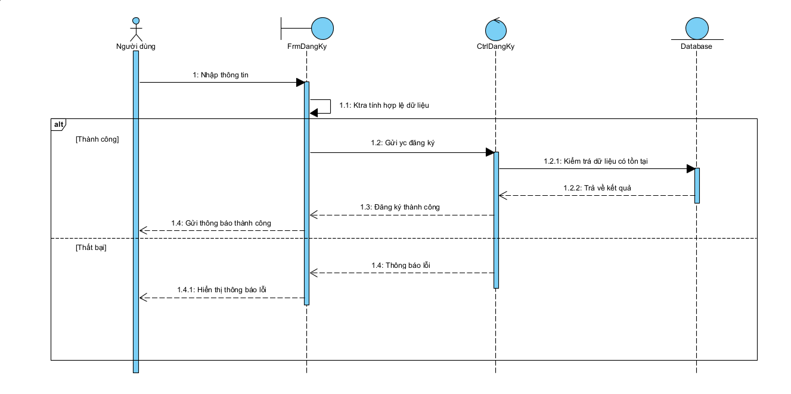
-Đăng nhập
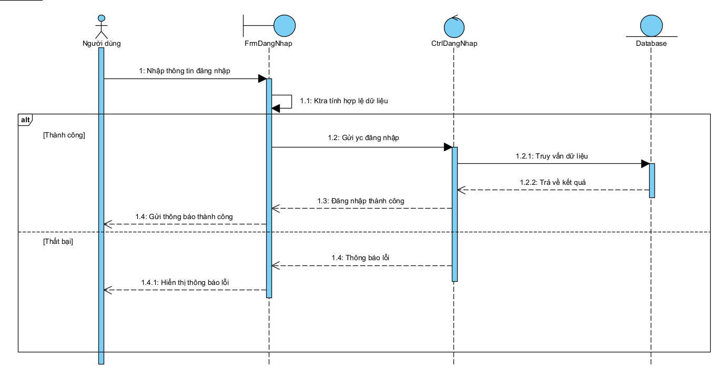
-Thêm lớp học
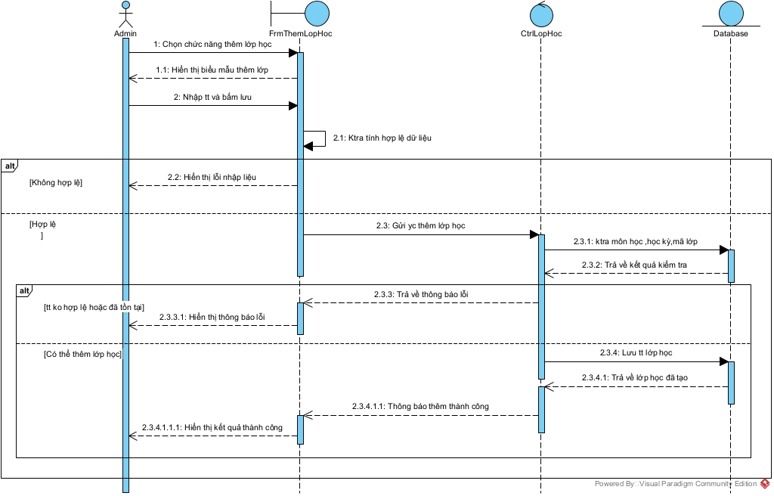
-Cập nhật thông tin lớp học
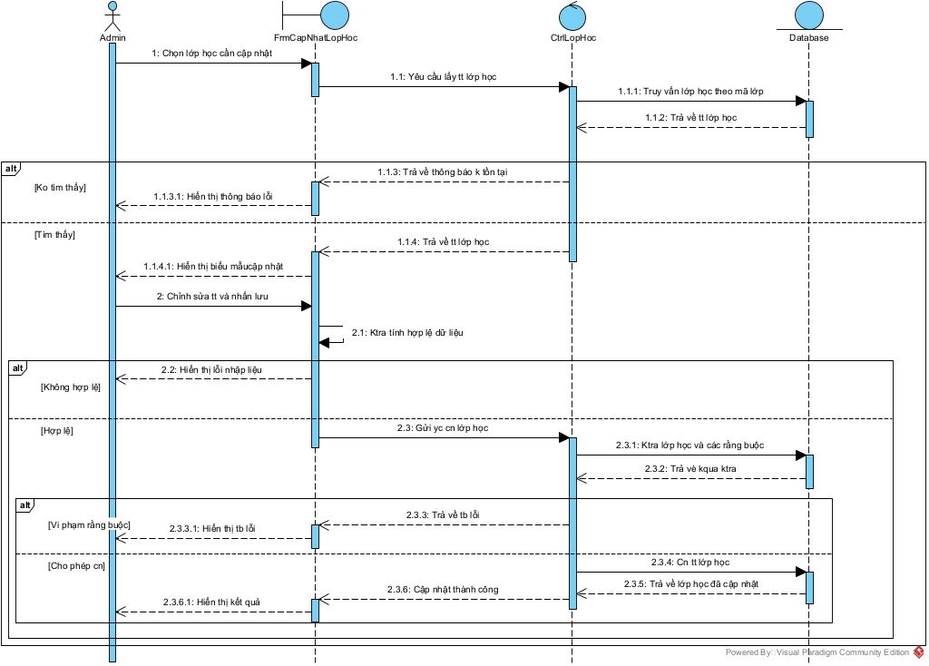
-Xóa lớp học
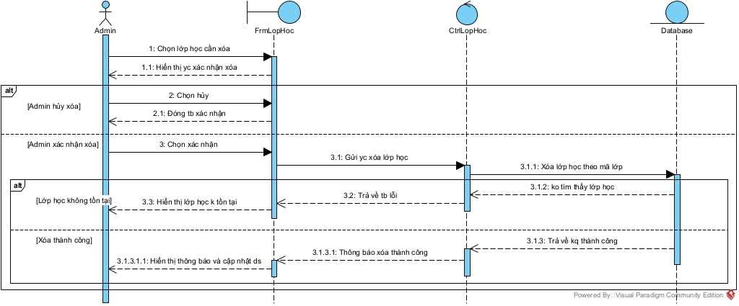
  - Thiết kế hệ thống
    - Thiết kế cơ sở dữ liệu
    - Thiết kế giao diện

TRIỂN KHAI WEBSITE
  - Triển khai các chức năng cho phân hệ người dùng
  - Triển khai các chức năng cho phân hệ quản trị
  - Kiểm thử và triển khai ứng dụng
    - Kiểm thử
    - Đóng gói ứng dụng
    - Triển khai ứng dụng

KẾT LUẬN

TÀI LIỆU THAM KHẢO

[1] | Nguyễn Văn Quyết, Giáo trình Công nghệ Web và ứng dụng. Hưng Yên, Việt  Nam: Khoa Công nghệ Thông tin - UTEHY, 2010.
[2] | Đề cương bài giảng công nghệ phần mềm của Trường Đại học Sư Phạm Kỹ Thuật Hưng Yên.
[3] | Ant Design Team, Ant Design - A design system for enterprise-level products. [Online]. Available: https://ant.design/. [Accessed: May. 2026].
[4] | Meta Platforms Inc., React Documentation - The library for web and native user interfaces. [Online]. Available: https://react.dev/. [Accessed: May. 2026].
[5] | Microsoft Corporation, TypeScript Documentation. [Online]. Available: https://www.typescriptlang.org/docs/. [Accessed: May. 2026].

